室内舒适温度达标比例
报告书

项目名称 | 网易住宅
工程地点 | 上海-上海
设计编号
建设单位
设计单位
设 计 人
校 对 人
审 核 人
审 定 人
设计日期 | 2020年12月10日



采用软件 | 绿建斯维尔室内热舒适评价ITES2020
软件版本 | 20200808
研发单位 | 北京绿建软件股份有限公司
正版授权码 | N99EFEE993A7B4587
目 录
1 项目概况 3
1.1 平面图 4
1.2 三维视图 6
2 计算依据 7
3 参考标准 7
4 计算方法 7
4.1 参数定义 7
4.2 计算流程 7
4.3 计算参数 8
4.3.1 室外月平均温度 8
4.3.2 室内热舒适温度 9
4.3.3 围护结构热工性能参数 9
5 结果分析 14
5.1 室内适应性热舒适温度达标比例统计 14
6 结论 19
7 附录 20

项目概况

平面图
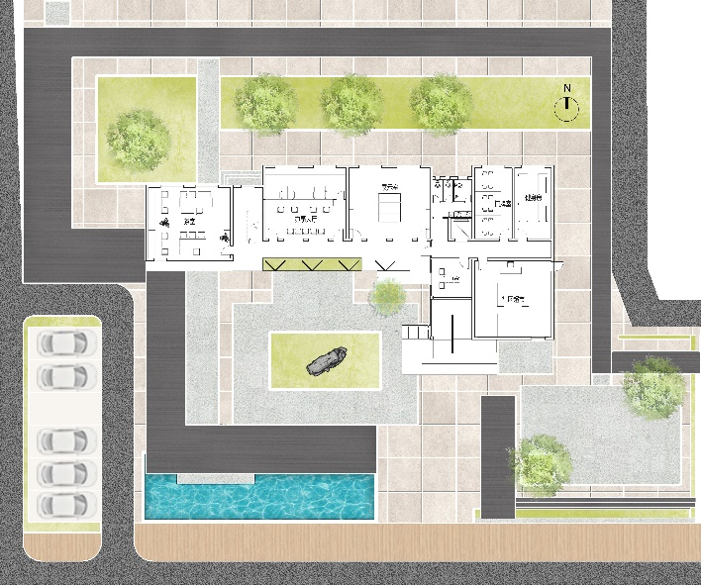
1层平面
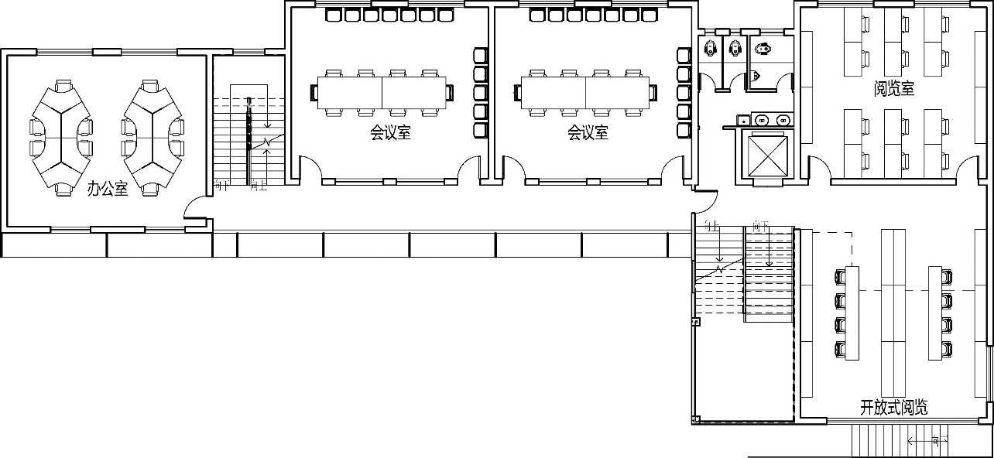
2层平面
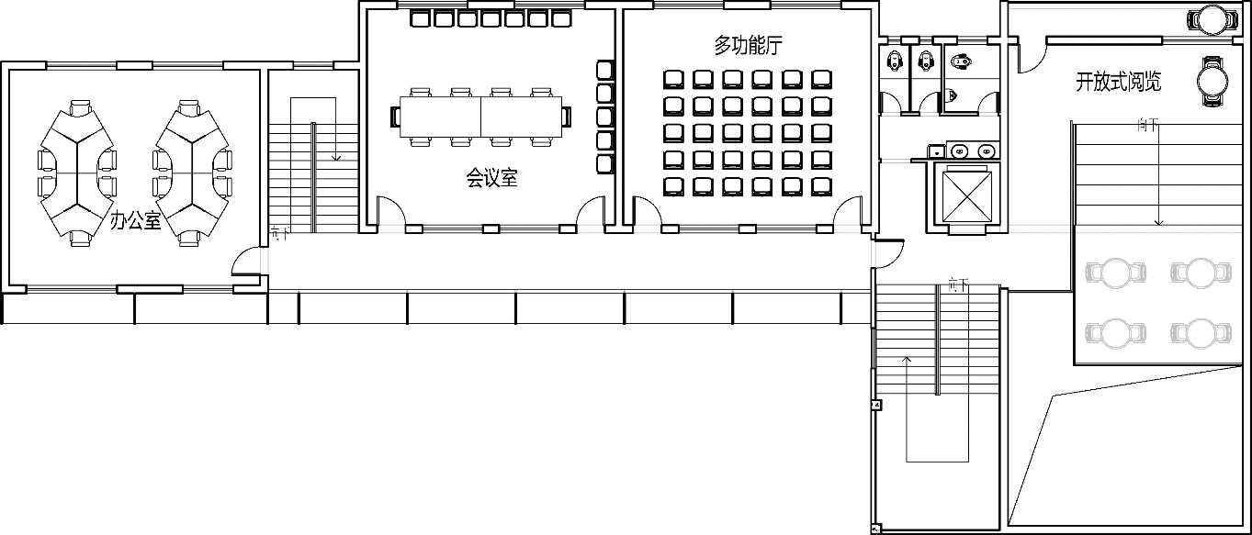
3层平面

三维视图
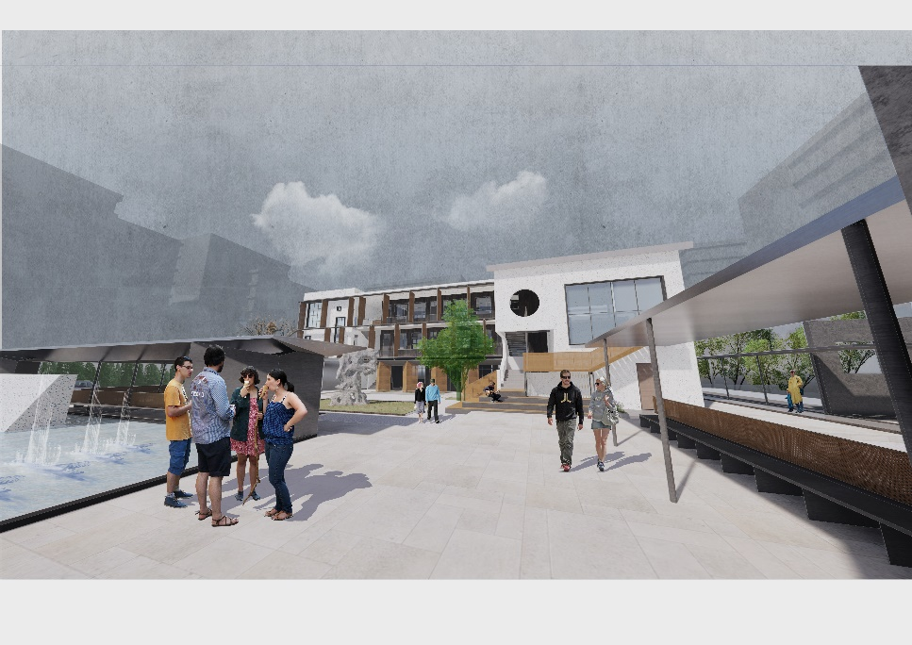
图 1.2-1 三维视图

计算依据
本项目主要参照资料为：
- 《绿色建筑评价标准》GB/T 50378-2019
- 《绿色建筑评价技术细则》
- 《民用建筑室内热湿环境评价标准》GB/T 50785-2012
- 《民用建筑热工设计规范》GB 50176-2016
- 《中国建筑热环境分析专用气象数据集》
- 委托方提供的总平面图、建筑专业设计图纸、设计效果图等图纸资料

参考标准
室内热舒适评价的主要依据为《绿色建筑评价标准》GB/T 50378-2019中有关室内热湿环境5.2.9条第1款的要求，具体评分规则如下：
1.采用自然通风或复合通风的建筑，建筑主要功能房间室内热环境参数在适应性热舒适区域的时间比例，达到30%, 得2分；每再增加10%, 再得1 分，最高得8分；
2.采用人工冷热源的建筑，主要功能房间达到现行国家标准《民用建筑室内热湿环境评价标准》GB/T50785规定的室内人工冷热源热湿环境整体评价II级的面积比例，达到60%, 得5分；每再增加10%, 再得1 分，最高得8分。

计算方法
本项目的计算针对室内自然通风和复合通风工况，涉及的热环境参数定义和计算方法均依据《绿色建筑评价标准》及其对应的绿色建筑评价技术细则，详见下列小节：

参数定义
- 复合通风：自然通风和机械通风两种通风方式的叠加或者切换；
- 适应性热舒适温度：采用自然通风或者复合通风时对应的室内热环境参数。

计算流程
依据绿标细则所述，对于自然通风和复合通风，建筑主要功能房间室内热环境参数在适应性热舒适区域的时间比例指，主要功能房间室内温度达到适应性舒适温度区间的小时数占建筑全年运行小时数的比例。
根据上述计算方法，本项目采用一下计算步骤：
- 确定舒适温度区间
依据标准细则，按照下述规则确定室内舒适温度区间。
1）当室内平均气流速度va≤0.3m/s时，室内没有个性化送风装置，舒适温度为下图中的阴影区间：
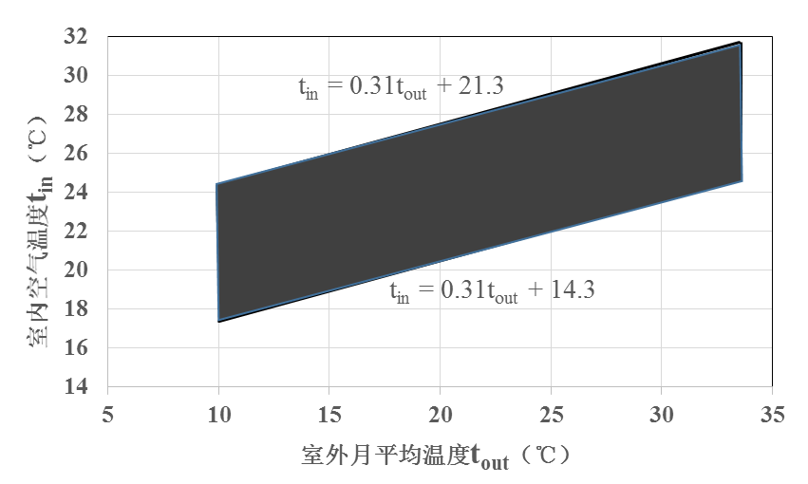
图 4.2-1 自然通风或复合通风建筑室内舒适温度范围
其中，室外月平均温度依据室外气象数据，本项目采用《中国建筑热环境分析专用气象数据集》。
2）当室内气流平均速度va>0.3m/s时，室内有风扇等个性化送风装置，采用下列方法调整室内舒适温度区间：
表4.2-1 室内平均气流速度对应的室内舒适温度上限值提高幅度
室内气流平均速度v_{a}（m/s） | 0.3＜v_{a}≤0.6 | 0.6＜v_{a}≤0.9 | 0.9＜v_{a}≤1.2
舒适温度上限提高幅度Δt（℃） | 1.2 | 1.8 | 2.2
当室内温度高于25℃时，允许采用提高气流速度的方式来补偿室内温度的上升，即室内舒适温度上限可进一步提高，提高幅度如上表所示。
在本项目中，对于未使用个性化送风装置的房间采用方法1）确定室内舒适温度范围，使用该装置的房间采用方法2）确定，各房间风速及室内舒适温度表详见第4章。
- 计算室内温度
本项目通过DeST3.0，求解自然通风复合通风工况下的室内温度。
- 计算室内适应性舒适温度时间比例
室内适应性舒适温度时间比例=$\frac{室内温度在热舒适区间 的时间}{建筑全年运行小时数}$
具体计算结果详见本报告书第5章。

计算参数

室外月平均温度
本项目取《中国建筑热环境分析专用气象数据集》中上海的气象数据。
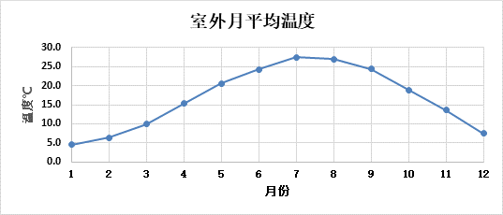
图 4.3-1 室外月平均温度

室内热舒适温度

月份 | 室外月平均温度（℃） | 室内热舒适温度范围（℃）
1 | 4.5 | 17.4~24.4
2 | 6.3 | 17.4~24.4
3 | 9.9 | 17.4~24.4
4 | 15.3 | 19.0~26.0
5 | 20.6 | 20.7~27.7
6 | 24.3 | 21.8~28.8
7 | 27.5 | 22.8~29.8
8 | 27.0 | 22.7~29.7
9 | 24.4 | 21.9~28.9
10 | 18.9 | 20.2~27.2
11 | 13.6 | 18.5~25.5
12 | 7.4 | 17.4~24.4

参评时间段
1月1日至12月31日。

围护结构热工性能参数
表 4.3-1 屋顶构造一
材料名称  （由上到下） | 厚度δ | 导热系数λ | 蓄热系数S | 修正系数 | 热阻R | 热惰性指标
材料名称  （由上到下） | (mm) | W/(m.K) | W/(㎡.K) | α | (㎡K)/W | D=R*S
钢筋混凝土 | 40 | 1.740 | 17.200 | 1.00 | 0.023 | 0.395
水泥砂浆 | 20 | 0.930 | 11.370 | 1.00 | 0.022 | 0.245
挤塑聚苯乙烯泡沫塑料（带表皮） | 35 | 0.030 | 0.340 | 1.20 | 0.972 | 0.397
加气混凝土、泡沫混凝土(ρ=700) | 30 | 0.180 | 3.100 | 1.00 | 0.167 | 0.517
水泥砂浆 | 20 | 0.930 | 11.370 | 1.00 | 0.022 | 0.245
钢筋混凝土 | 120 | 1.740 | 17.200 | 1.00 | 0.069 | 1.186
各层之和∑ | 265 | － | － | － | 1.274 | 2.984
外表面太阳辐射吸收系数 | 0.75[默认]
传热系数K=1/(0.15+∑R) | 0.70

表 4.3-2 外墙构造一
材料名称  （由外到内） | 厚度δ | 导热系数λ | 蓄热系数S | 修正系数 | 热阻R | 热惰性指标
材料名称  （由外到内） | (mm) | W/(m.K) | W/(㎡.K) | α | (㎡K)/W | D=R*S
水泥砂浆 | 5 | 0.930 | 11.370 | 1.00 | 0.005 | 0.061
加气玻璃、泡沫玻璃(ρ=500) | 30 | 0.160 | 2.211 | 1.00 | 0.188 | 0.415
水泥砂浆 | 18 | 0.930 | 11.370 | 1.00 | 0.019 | 0.220
加气混凝土、泡沫混凝土(ρ=700) | 200 | 0.180 | 3.100 | 1.00 | 1.111 | 3.444
各层之和∑ | 253 | － | － | － | 1.323 | 4.140
外表面太阳辐射吸收系数 | 0.75
传热系数K=1/(0.15+∑R) | 0.68

表 4.3-3 挑空楼板构造一
材料名称  （由上到下） | 厚度δ | 导热系数λ | 蓄热系数S | 修正系数 | 热阻R | 热惰性指标
材料名称  （由上到下） | (mm) | W/(m.K) | W/(㎡.K) | α | (㎡K)/W | D=R*S
钢筋混凝土 | 120 | 1.740 | 17.200 | 1.00 | 0.069 | 1.186
加气玻璃、泡沫玻璃(ρ=500) | 50 | 0.160 | 2.211 | 1.00 | 0.313 | 0.691
各层之和∑ | 170 | － | － | － | 0.381 | 1.877
传热系数K=1/(0.15+∑R) | 1.88

表 4.3-4 周边地面构造一
材料名称  （由上到下） | 厚度δ | 导热系数λ | 蓄热系数S | 修正系数 | 热阻R | 热惰性指标
材料名称  （由上到下） | (mm) | W/(m.K) | W/(㎡.K) | α | (㎡K)/W | D=R*S
水泥砂浆 | 20 | 0.930 | 11.370 | 1.00 | 0.022 | 0.245
钢筋混凝土 | 120 | 1.740 | 17.200 | 1.00 | 0.069 | 1.186
各层之和∑ | 140 | － | － | － | 0.090 | 1.431
传热系数K=1/(0.11+∑R) | 0.52

表 4.3-5 非周边地面构造一
材料名称  （由上到下） | 厚度δ | 导热系数λ | 蓄热系数S | 修正系数 | 热阻R | 热惰性指标
材料名称  （由上到下） | (mm) | W/(m.K) | W/(㎡.K) | α | (㎡K)/W | D=R*S
水泥砂浆 | 20 | 0.930 | 11.370 | 1.00 | 0.022 | 0.245
钢筋混凝土 | 120 | 1.740 | 17.200 | 1.00 | 0.069 | 1.186
各层之和∑ | 140 | － | － | － | 0.090 | 1.431
传热系数K=1/(0.11+∑R) | 0.30

表 4.3-6 控温房间隔墙构造一
材料名称 | 厚度δ | 导热系数λ | 蓄热系数S | 修正系数 | 热阻R | 热惰性指标
材料名称 | (mm) | W/(m.K) | W/(㎡.K) | α | (㎡K)/W | D=R*S
水泥砂浆 | 20 | 0.930 | 11.370 | 1.00 | 0.022 | 0.245
加气混凝土、泡沫混凝土(ρ=700) | 200 | 0.180 | 3.100 | 1.00 | 1.111 | 3.444
水泥砂浆 | 20 | 0.930 | 11.370 | 1.00 | 0.022 | 0.245
各层之和∑ | 240 | － | － | － | 1.154 | 3.933
传热系数K=1/(0.22+∑R) | 0.73

表 4.3-7 非控温隔墙构造一
材料名称 | 厚度δ | 导热系数λ | 蓄热系数S | 修正系数 | 热阻R | 热惰性指标
材料名称 | (mm) | W/(m.K) | W/(㎡.K) | α | (㎡K)/W | D=R*S
水泥砂浆 | 20 | 0.930 | 11.370 | 1.00 | 0.022 | 0.245
加气混凝土、泡沫混凝土(ρ=700) | 200 | 0.180 | 3.100 | 1.00 | 1.111 | 3.444
水泥砂浆 | 20 | 0.930 | 11.370 | 1.00 | 0.022 | 0.245
各层之和∑ | 240 | － | － | － | 1.154 | 3.933
传热系数K=1/(0.22+∑R) | 0.73

表 4.3-8 控温与非控温隔墙构造一
材料名称 | 厚度δ | 导热系数λ | 蓄热系数S | 修正系数 | 热阻R | 热惰性指标
材料名称 | (mm) | W/(m.K) | W/(㎡.K) | α | (㎡K)/W | D=R*S
水泥砂浆 | 20 | 0.930 | 11.370 | 1.00 | 0.022 | 0.245
加气混凝土、泡沫混凝土(ρ=700) | 200 | 0.180 | 3.100 | 1.00 | 1.111 | 3.444
水泥砂浆 | 20 | 0.930 | 11.370 | 1.00 | 0.022 | 0.245
各层之和∑ | 240 | － | － | － | 1.154 | 3.933
传热系数K=1/(0.22+∑R) | 0.73

表 4.3-9 控温房间楼板构造一
材料名称 | 厚度δ | 导热系数λ | 蓄热系数S | 修正系数 | 热阻R | 热惰性指标
材料名称 | (mm) | W/(m.K) | W/(㎡.K) | α | (㎡K)/W | D=R*S
钢筋混凝土 | 40 | 1.740 | 17.200 | 1.00 | 0.023 | 0.395
挤塑聚苯乙烯泡沫塑料（带表皮） | 20 | 0.030 | 0.340 | 1.00 | 0.667 | 0.227
钢筋混凝土 | 120 | 1.740 | 17.200 | 1.00 | 0.069 | 1.186
各层之和∑ | 180 | － | － | － | 0.759 | 1.808
传热系数K=1/(0.22+∑R) | 1.02

表 4.3-10 控温与非控温楼板构造一
材料名称 | 厚度δ | 导热系数λ | 蓄热系数S | 修正系数 | 热阻R | 热惰性指标
材料名称 | (mm) | W/(m.K) | W/(㎡.K) | α | (㎡K)/W | D=R*S
钢筋混凝土 | 40 | 1.740 | 17.200 | 1.00 | 0.023 | 0.395
挤塑聚苯乙烯泡沫塑料（带表皮） | 20 | 0.030 | 0.340 | 1.00 | 0.667 | 0.227
钢筋混凝土 | 120 | 1.740 | 17.200 | 1.00 | 0.069 | 1.186
各层之和∑ | 180 | － | － | － | 0.759 | 1.808
传热系数K=1/(0.22+∑R) | 1.02

表 4.3-11 12A钢铝单框双玻窗（平均）
材料名称 | 厚度δ | 导热系数λ | 蓄热系数S | 修正系数 | 热阻R | 热惰性指标
材料名称 | (mm) | W/(m.K) | W/(㎡.K) | α | (㎡K)/W | D=R*S
各层之和∑ | 0 | － | － | － | 0.000 | 0.000
传热系数K | 2.20

表 4.3-12 开敞阳台外门
构造名称 | 传热系数K (W/㎡.K)
保温门（多功能门） | 2.20

表 4.3-13 内门
构造名称 | 传热系数K (W/㎡.K)
内门 | 3.00

表 4.3-14外窗
做法名称 | 传热系数W/㎡.K | 遮阳系数
12A钢铝单框双玻窗（平均） | 2.20 | 0.60

表 4.3-15内窗
做法名称 | 传热系数W/㎡.K | 遮阳系数
12A钢铝单框双玻窗（平均） | 2.20 | 0.60

房间类型参数
房间类型 | 过渡季新风量 | 冬季新风量 | 夏季新风量 | 平均风速(m/s) | 人员密度 | 照明功率  密度 | 电器设备  功率
主卧室 | 2(次/h) | 0.2(次/h) | 20(次/h) | 0.6~0.9 | 36.6(㎡/人) | 2(W/㎡) | 4.3(W/㎡)
卫生间 | 5(次/h) | 0.5(次/h) | 20(次/h) | ≤0.3 | 36.6(㎡/人) | 2(W/㎡) | 4.3(W/㎡)
厨房 | 5(次/h) | 0.5(次/h) | 20(次/h) | ≤0.3 | 36.6(㎡/人) | 2(W/㎡) | 4.3(W/㎡)
起居室 | 2(次/h) | 0.2(次/h) | 20(次/h) | 0.9~1.2 | 36.6(㎡/人) | 2(W/㎡) | 4.3(W/㎡)

工作日/节假日人员逐时在室率(%)
房间类型 | 1 | 2 | 3 | 4 | 5 | 6 | 7 | 8 | 9 | 10 | 11 | 12 | 13 | 14 | 15 | 16 | 17 | 18 | 19 | 20 | 21 | 22 | 23 | 24
主卧室 | 0 | 0 | 0 | 0 | 0 | 0 | 0 | 0 | 0 | 0 | 0 | 0 | 0 | 0 | 0 | 0 | 0 | 0 | 0 | 0 | 0 | 0 | 0 | 0
主卧室 | 0 | 0 | 0 | 0 | 0 | 0 | 0 | 0 | 0 | 0 | 0 | 0 | 0 | 0 | 0 | 0 | 0 | 0 | 0 | 0 | 0 | 0 | 0 | 0
卫生间 | 0 | 0 | 0 | 0 | 0 | 0 | 0 | 0 | 0 | 0 | 0 | 0 | 0 | 0 | 0 | 0 | 0 | 0 | 0 | 0 | 0 | 0 | 0 | 0
卫生间 | 0 | 0 | 0 | 0 | 0 | 0 | 0 | 0 | 0 | 0 | 0 | 0 | 0 | 0 | 0 | 0 | 0 | 0 | 0 | 0 | 0 | 0 | 0 | 0
厨房 | 0 | 0 | 0 | 0 | 0 | 0 | 0 | 0 | 0 | 0 | 0 | 0 | 0 | 0 | 0 | 0 | 0 | 0 | 0 | 0 | 0 | 0 | 0 | 0
厨房 | 0 | 0 | 0 | 0 | 0 | 0 | 0 | 0 | 0 | 0 | 0 | 0 | 0 | 0 | 0 | 0 | 0 | 0 | 0 | 0 | 0 | 0 | 0 | 0
起居室 | 0 | 0 | 0 | 0 | 0 | 0 | 0 | 0 | 0 | 0 | 0 | 0 | 0 | 0 | 0 | 0 | 0 | 0 | 0 | 0 | 0 | 0 | 0 | 0
起居室 | 0 | 0 | 0 | 0 | 0 | 0 | 0 | 0 | 0 | 0 | 0 | 0 | 0 | 0 | 0 | 0 | 0 | 0 | 0 | 0 | 0 | 0 | 0 | 0
注：上行：工作日；下行：节假日

工作日/节假日照明开关时间表(%)
房间类型 | 1 | 2 | 3 | 4 | 5 | 6 | 7 | 8 | 9 | 10 | 11 | 12 | 13 | 14 | 15 | 16 | 17 | 18 | 19 | 20 | 21 | 22 | 23 | 24
主卧室 | 0 | 0 | 0 | 0 | 0 | 0 | 0 | 0 | 0 | 0 | 0 | 0 | 0 | 0 | 0 | 0 | 100 | 100 | 100 | 100 | 100 | 100 | 100 | 0
主卧室 | 0 | 0 | 0 | 0 | 0 | 0 | 0 | 0 | 0 | 0 | 0 | 0 | 0 | 0 | 0 | 0 | 100 | 100 | 100 | 100 | 100 | 100 | 100 | 0
卫生间 | 0 | 0 | 0 | 0 | 0 | 0 | 0 | 0 | 0 | 0 | 0 | 0 | 0 | 0 | 0 | 0 | 100 | 100 | 100 | 100 | 100 | 100 | 100 | 0
卫生间 | 0 | 0 | 0 | 0 | 0 | 0 | 0 | 0 | 0 | 0 | 0 | 0 | 0 | 0 | 0 | 0 | 100 | 100 | 100 | 100 | 100 | 100 | 100 | 0
厨房 | 0 | 0 | 0 | 0 | 0 | 0 | 0 | 0 | 0 | 0 | 0 | 0 | 0 | 0 | 0 | 0 | 100 | 100 | 100 | 100 | 100 | 100 | 100 | 0
厨房 | 0 | 0 | 0 | 0 | 0 | 0 | 0 | 0 | 0 | 0 | 0 | 0 | 0 | 0 | 0 | 0 | 100 | 100 | 100 | 100 | 100 | 100 | 100 | 0
起居室 | 0 | 0 | 0 | 0 | 0 | 0 | 0 | 0 | 0 | 0 | 0 | 0 | 0 | 0 | 0 | 0 | 100 | 100 | 100 | 100 | 100 | 100 | 100 | 0
起居室 | 0 | 0 | 0 | 0 | 0 | 0 | 0 | 0 | 0 | 0 | 0 | 0 | 0 | 0 | 0 | 0 | 100 | 100 | 100 | 100 | 100 | 100 | 100 | 0
注：上行：工作日；下行：节假日

工作日/节假日设备逐时使用率(%)
房间类型 | 1 | 2 | 3 | 4 | 5 | 6 | 7 | 8 | 9 | 10 | 11 | 12 | 13 | 14 | 15 | 16 | 17 | 18 | 19 | 20 | 21 | 22 | 23 | 24
主卧室 | 100 | 100 | 100 | 100 | 100 | 100 | 100 | 100 | 100 | 100 | 100 | 100 | 100 | 100 | 100 | 100 | 100 | 100 | 100 | 100 | 100 | 100 | 100 | 100
主卧室 | 100 | 100 | 100 | 100 | 100 | 100 | 100 | 100 | 100 | 100 | 100 | 100 | 100 | 100 | 100 | 100 | 100 | 100 | 100 | 100 | 100 | 100 | 100 | 100
卫生间 | 100 | 100 | 100 | 100 | 100 | 100 | 100 | 100 | 100 | 100 | 100 | 100 | 100 | 100 | 100 | 100 | 100 | 100 | 100 | 100 | 100 | 100 | 100 | 100
卫生间 | 100 | 100 | 100 | 100 | 100 | 100 | 100 | 100 | 100 | 100 | 100 | 100 | 100 | 100 | 100 | 100 | 100 | 100 | 100 | 100 | 100 | 100 | 100 | 100
厨房 | 100 | 100 | 100 | 100 | 100 | 100 | 100 | 100 | 100 | 100 | 100 | 100 | 100 | 100 | 100 | 100 | 100 | 100 | 100 | 100 | 100 | 100 | 100 | 100
厨房 | 100 | 100 | 100 | 100 | 100 | 100 | 100 | 100 | 100 | 100 | 100 | 100 | 100 | 100 | 100 | 100 | 100 | 100 | 100 | 100 | 100 | 100 | 100 | 100
起居室 | 100 | 100 | 100 | 100 | 100 | 100 | 100 | 100 | 100 | 100 | 100 | 100 | 100 | 100 | 100 | 100 | 100 | 100 | 100 | 100 | 100 | 100 | 100 | 100
起居室 | 100 | 100 | 100 | 100 | 100 | 100 | 100 | 100 | 100 | 100 | 100 | 100 | 100 | 100 | 100 | 100 | 100 | 100 | 100 | 100 | 100 | 100 | 100 | 100
注：上行：工作日；下行：节假日

结果分析

室内适应性热舒适温度达标比例统计
层号 | 房间编号 | 房间名称 | 面积(㎡) | 满足热舒适区间的时间比例(%)
1 | 1001 | 办公室 | 220.2 | 60.90
1 | 1003 | 卧室 | 17.8 | 62.67
1 | 1005 | 起居室 | 15.6 | 54.67
1 | 1008 | 起居室 | 15.3 | 55.22
1 | 1009 | 起居室 | 15.6 | 55.01
1 | 1010 | 起居室 | 15.3 | 55.82
1 | 1011 | 起居室 | 15.6 | 54.37
1 | 1012 | 房间 | 21.4 | 49.58
1 | 1018 | 起居室 | 19.4 | 49.43
1 | 1021 | 起居室 | 19.4 | 49.47
1 | 1043 | 房间 | 6.4 | 46.88
1 | 1056 | 房间 | 16.7 | 52.53
1 | 1057 | 起居室 | 40.4 | 56.44
1 | 1059 | 起居室 | 26.1 | 48.29
1 | 1060 | 厨房 | 6.3 | 45.97
1 | 1062 | 起居室 | 15.6 | 51.37
1 | 1067 | 起居室 | 15.6 | 48.53
1 | 1072 | 起居室 | 15.7 | 49.20
1 | 1073 | 起居室 | 15.4 | 49.43
1 | 1086 | 卧室 | 14.6 | 50.03
1 | 1097 | 卧室 | 10.9 | 49.63
1 | 1098 | 房间 | 0.3 | 47.82
1 | 1099 | 卧室 | 8.6 | 49.44
2 | 2001 | 办公室 | 220.2 | 59.42
2 | 2003 | 卧室 | 17.8 | 59.29
2 | 2005 | 起居室 | 15.6 | 54.86
2 | 2008 | 起居室 | 15.3 | 55.32
2 | 2009 | 起居室 | 15.6 | 55.17
2 | 2010 | 起居室 | 15.3 | 56.02
2 | 2011 | 起居室 | 15.6 | 54.28
2 | 2012 | 房间 | 21.4 | 50.87
2 | 2018 | 起居室 | 19.4 | 50.32
2 | 2021 | 起居室 | 19.4 | 50.58
2 | 2043 | 房间 | 6.4 | 48.21
2 | 2056 | 房间 | 16.7 | 53.31
2 | 2057 | 起居室 | 40.4 | 56.45
2 | 2059 | 起居室 | 26.1 | 49.49
2 | 2060 | 厨房 | 6.3 | 45.49
2 | 2062 | 起居室 | 15.6 | 51.84
2 | 2067 | 起居室 | 15.6 | 49.61
2 | 2072 | 起居室 | 15.7 | 50.14
2 | 2073 | 起居室 | 15.4 | 50.37
2 | 2086 | 卧室 | 14.6 | 49.86
2 | 2097 | 卧室 | 10.9 | 50.21
2 | 2098 | 房间 | 0.3 | 49.14
2 | 2099 | 卧室 | 8.6 | 49.45
3 | 3001@3 | 卧室 | 17.6 | 59.65
3 | 3002@3 | 起居室 | 29.5 | 66.61
3 | 3004@3 | 卧室 | 17.8 | 59.49
3 | 3005@3 | 起居室 | 15.4 | 55.33
3 | 3006@3 | 起居室 | 15.4 | 52.97
3 | 3007@3 | 起居室 | 15.7 | 55.97
3 | 3010@3 | 起居室 | 15.4 | 54.70
3 | 3011@3 | 起居室 | 15.7 | 55.17
3 | 3012@3 | 起居室 | 15.6 | 52.95
3 | 3013@3 | 起居室 | 15.7 | 50.24
3 | 3014@3 | 起居室 | 15.3 | 55.00
3 | 3018@3 | 厨房 | 3.9 | 45.02
3 | 3020@3 | 厨房 | 3.6 | 45.80
3 | 3021@3 | 厨房 | 3.6 | 45.54
3 | 3023@3 | 起居室 | 19.4 | 50.65
3 | 3026@3 | 起居室 | 19.4 | 52.43
3 | 3029@3 | 卧室 | 10.0 | 55.21
3 | 3050@3 | 厨房 | 5.2 | 48.21
3 | 3065@3 | 卧室 | 12.5 | 53.72
3 | 3073@3 | 起居室 | 39.8 | 55.32
3 | 3074@3 | 起居室 | 40.4 | 54.91
3 | 3075@3 | 起居室 | 19.4 | 49.68
3 | 3076@3 | 起居室 | 26.0 | 50.43
3 | 3085@3 | 起居室 | 15.7 | 51.42
3 | 3086@3 | 起居室 | 15.5 | 52.17
3 | 3097@3 | 起居室 | 15.7 | 52.60
3 | 3098@3 | 起居室 | 15.4 | 52.07
3 | 3103@3 | 起居室 | 15.7 | 50.99
3 | 3115@3 | 卧室 | 14.6 | 50.01
3 | 3127@3 | 卧室 | 10.9 | 50.82
3 | 3128@3 | 卧室 | 10.9 | 51.97
4 | 3001 | 卧室 | 17.6 | 59.92
4 | 3002 | 起居室 | 29.5 | 71.74
4 | 3004 | 卧室 | 17.8 | 59.44
4 | 3005 | 起居室 | 15.4 | 57.19
4 | 3006 | 起居室 | 15.4 | 55.05
4 | 3007 | 起居室 | 15.7 | 56.07
4 | 3010 | 起居室 | 15.4 | 54.57
4 | 3011 | 起居室 | 15.7 | 55.03
4 | 3012 | 起居室 | 15.6 | 52.76
4 | 3013 | 起居室 | 15.7 | 51.52
4 | 3014 | 起居室 | 15.3 | 54.67
4 | 3018 | 厨房 | 3.9 | 45.37
4 | 3020 | 厨房 | 3.6 | 46.42
4 | 3021 | 厨房 | 3.6 | 46.13
4 | 3023 | 起居室 | 19.4 | 50.70
4 | 3026 | 起居室 | 19.4 | 52.74
4 | 3029 | 卧室 | 10.0 | 55.13
4 | 3050 | 厨房 | 5.2 | 49.30
4 | 3065 | 卧室 | 12.5 | 53.61
4 | 3073 | 起居室 | 39.8 | 54.84
4 | 3074 | 起居室 | 40.4 | 54.63
4 | 3075 | 起居室 | 19.4 | 50.43
4 | 3076 | 起居室 | 26.0 | 50.55
4 | 3085 | 起居室 | 15.7 | 51.50
4 | 3086 | 起居室 | 15.5 | 52.35
4 | 3097 | 起居室 | 15.7 | 51.62
4 | 3098 | 起居室 | 15.4 | 51.95
4 | 3103 | 起居室 | 15.7 | 51.13
4 | 3115 | 卧室 | 14.6 | 50.01
4 | 3127 | 卧室 | 10.9 | 49.95
4 | 3128 | 卧室 | 10.9 | 52.13
15 | 3001@15 | 卧室 | 17.6 | 59.21
15 | 3002@15 | 起居室 | 29.5 | 67.49
15 | 3004@15 | 卧室 | 17.8 | 58.65
15 | 3005@15 | 起居室 | 15.4 | 56.23
15 | 3006@15 | 起居室 | 15.4 | 54.74
15 | 3007@15 | 起居室 | 15.7 | 55.29
15 | 3010@15 | 起居室 | 15.4 | 53.89
15 | 3011@15 | 起居室 | 15.7 | 54.45
15 | 3012@15 | 起居室 | 15.6 | 52.49
15 | 3013@15 | 起居室 | 15.7 | 51.76
15 | 3014@15 | 起居室 | 15.3 | 53.82
15 | 3018@15 | 厨房 | 3.9 | 45.09
15 | 3020@15 | 厨房 | 3.6 | 46.29
15 | 3021@15 | 厨房 | 3.6 | 46.03
15 | 3023@15 | 起居室 | 19.4 | 50.54
15 | 3026@15 | 起居室 | 19.4 | 52.41
15 | 3029@15 | 卧室 | 10.0 | 53.52
15 | 3050@15 | 厨房 | 5.2 | 46.99
15 | 3065@15 | 卧室 | 12.5 | 52.00
15 | 3073@15 | 起居室 | 39.8 | 54.67
15 | 3074@15 | 起居室 | 40.4 | 54.46
15 | 3075@15 | 起居室 | 19.4 | 50.22
15 | 3076@15 | 起居室 | 26.0 | 50.34
15 | 3085@15 | 起居室 | 15.7 | 51.34
15 | 3086@15 | 起居室 | 15.5 | 51.87
15 | 3097@15 | 起居室 | 15.7 | 51.39
15 | 3098@15 | 起居室 | 15.4 | 51.64
15 | 3103@15 | 起居室 | 15.7 | 51.03
15 | 3115@15 | 卧室 | 14.6 | 49.66
15 | 3127@15 | 卧室 | 10.9 | 49.58
15 | 3128@15 | 卧室 | 10.9 | 51.85
16 | 16001 | 卧室 | 17.8 | 53.73
16 | 16004 | 卧室 | 17.8 | 56.44
16 | 16005 | 起居室 | 15.4 | 52.85
16 | 16006 | 起居室 | 15.4 | 53.22
16 | 16007 | 起居室 | 15.7 | 52.33
16 | 16010 | 起居室 | 15.4 | 52.52
16 | 16011 | 起居室 | 15.7 | 52.61
16 | 16012 | 起居室 | 15.9 | 52.60
16 | 16013 | 起居室 | 15.7 | 52.80
16 | 16014 | 起居室 | 15.4 | 52.26
16 | 16018 | 厨房 | 3.9 | 44.84
16 | 16021 | 厨房 | 3.6 | 45.19
16 | 16023 | 起居室 | 19.4 | 49.77
16 | 16026 | 起居室 | 19.4 | 50.79
16 | 16078 | 起居室 | 39.8 | 53.23
16 | 16079 | 起居室 | 40.5 | 53.40
16 | 16080 | 起居室 | 19.4 | 48.66
16 | 16081 | 起居室 | 26.2 | 49.21
16 | 16084 | 厨房 | 6.0 | 44.08
16 | 16090 | 起居室 | 15.7 | 50.41
16 | 16091 | 起居室 | 15.5 | 50.67
16 | 16096 | 起居室 | 15.7 | 50.11
16 | 16101 | 起居室 | 15.7 | 50.05
16 | 16102 | 起居室 | 15.5 | 50.13
16 | 16118 | 卧室 | 14.6 | 48.87
16 | 16121 | 厨房 | 3.8 | 43.97
16 | 16130 | 卧室 | 10.9 | 48.73
16 | 16131 | 卧室 | 10.9 | 49.43
17 | 17001 | 房间 | 1286.8 | 47.76
17 | 17002 | 房间 | 40.3 | 47.87
17 | 17003 | 房间 | 40.3 | 47.87
17 | 17004 | 房间 | 28.9 | 47.88
建筑满足热舒适区间的时间达标比例(%) |  |  |  | 52.17%

说明：建筑整体的室内热舒适区间的时间达标比例按照建筑各主要功能房间的计算值进行面积加权平均得出。

结论
该建筑主要功能房间满足热舒适区间的时间达标比例为52.17%，根据绿标5.2.9的第1条，应得4分。

附录

办公室[1001]
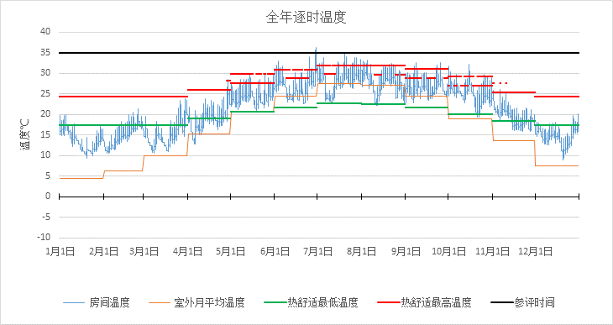
1001房间全年逐时温度图

卧室[1003]
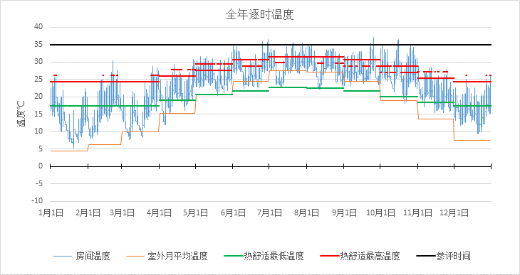
1003房间全年逐时温度图

起居室[1005]
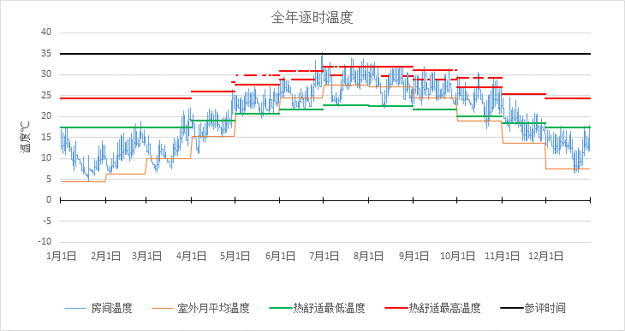
1005房间全年逐时温度图

起居室[1008]
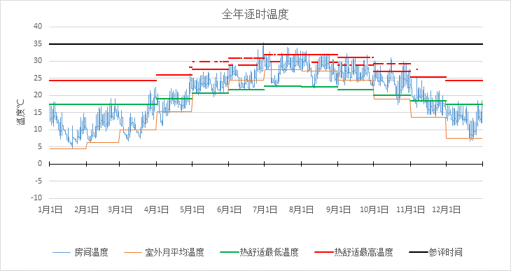
1008房间全年逐时温度图

起居室[1009]
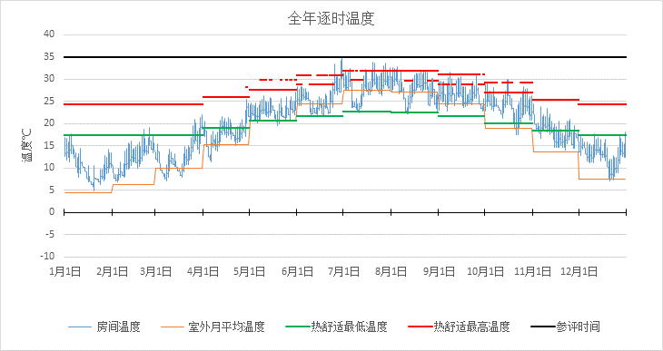
1009房间全年逐时温度图

起居室[1010]
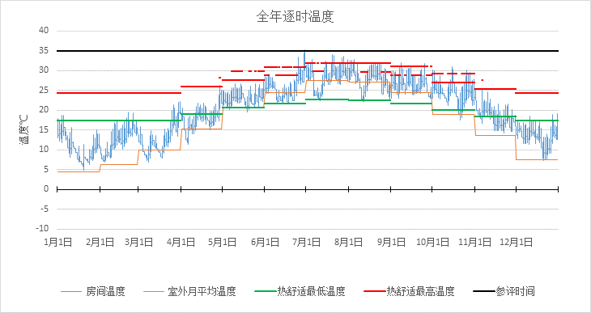
1010房间全年逐时温度图

起居室[1011]
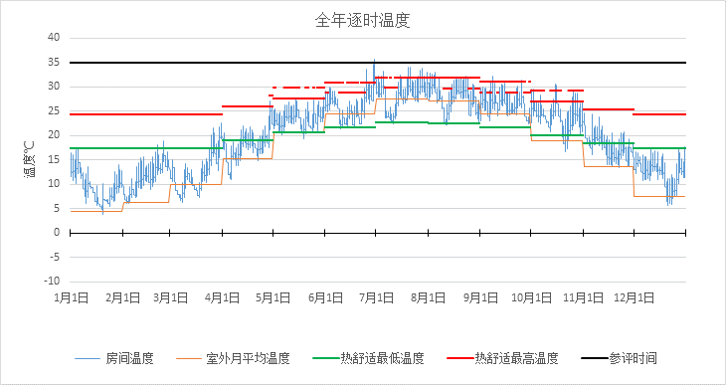
1011房间全年逐时温度图

房间[1012]
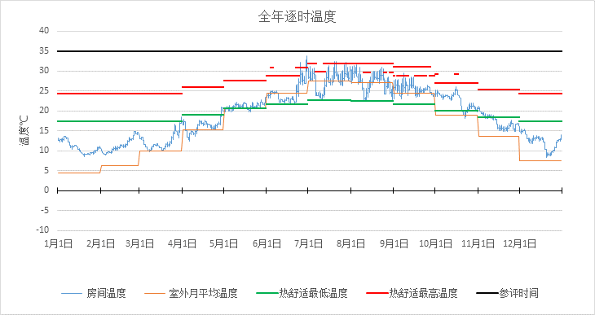
1012房间全年逐时温度图

起居室[1018]
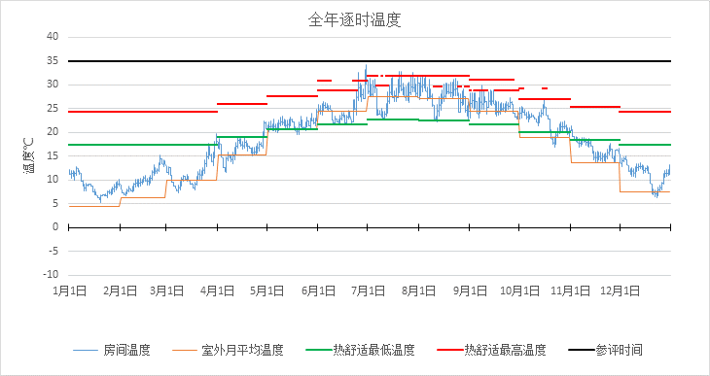
1018房间全年逐时温度图

起居室[1021]
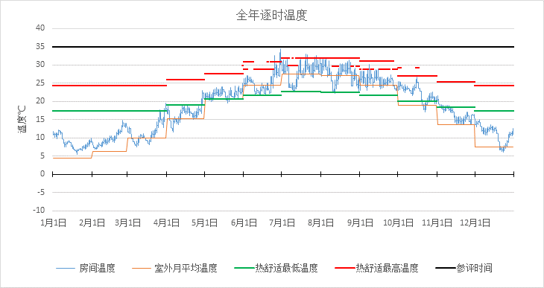
1021房间全年逐时温度图

房间[1043]
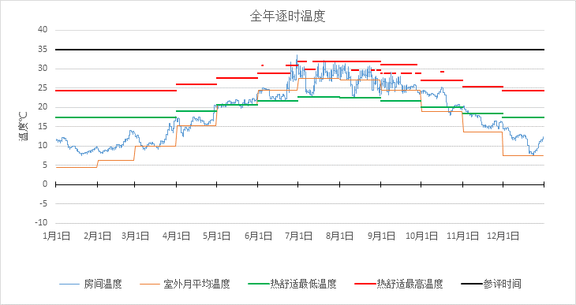
1043房间全年逐时温度图

房间[1056]
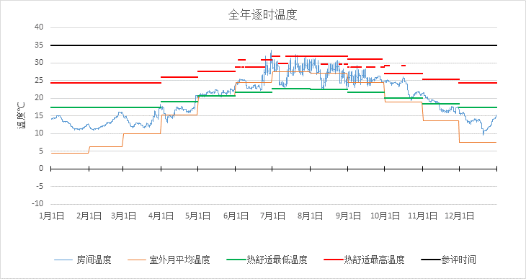
1056房间全年逐时温度图

起居室[1057]
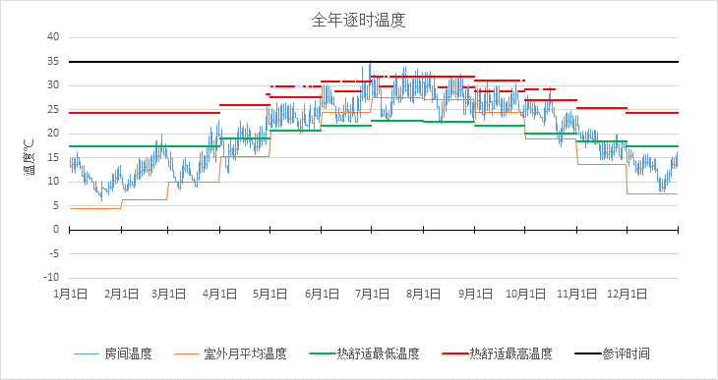
1057房间全年逐时温度图

起居室[1059]
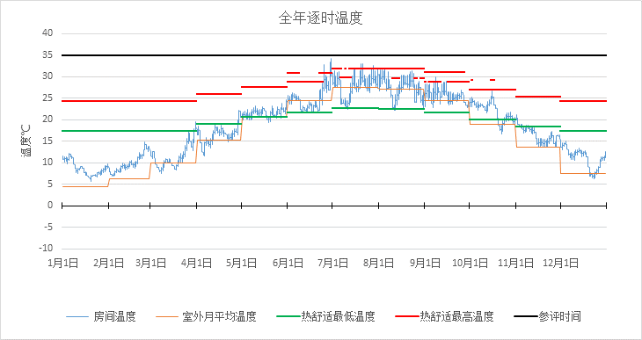
1059房间全年逐时温度图

厨房[1060]
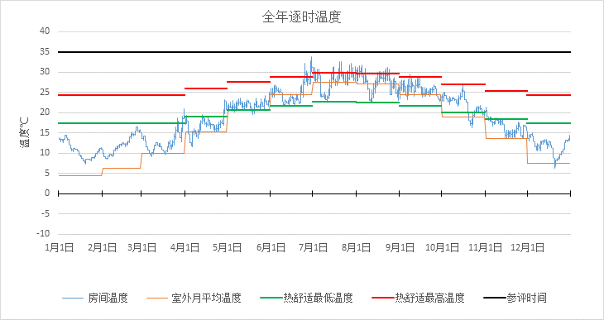
1060房间全年逐时温度图

起居室[1062]
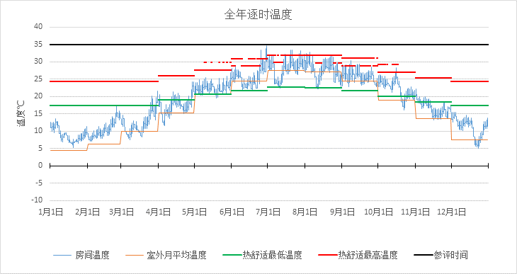
1062房间全年逐时温度图

起居室[1067]
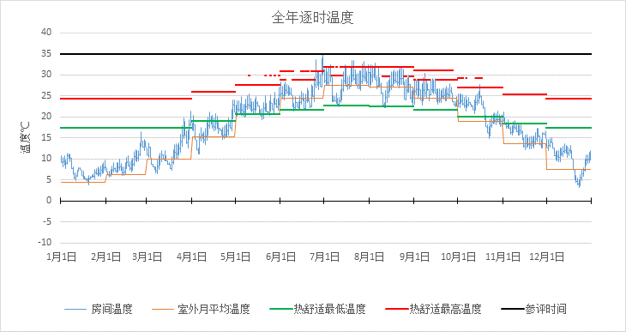
1067房间全年逐时温度图

起居室[1072]
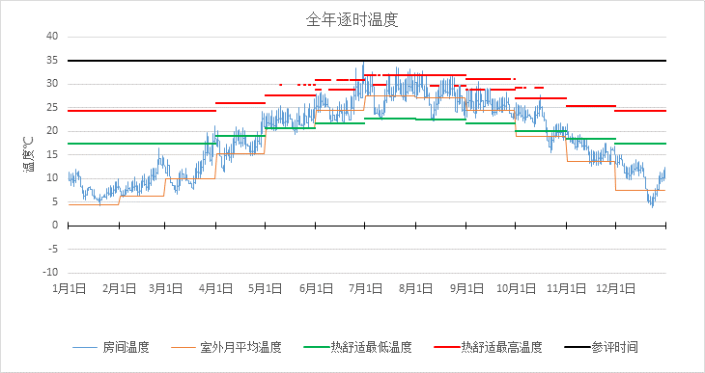
1072房间全年逐时温度图

起居室[1073]
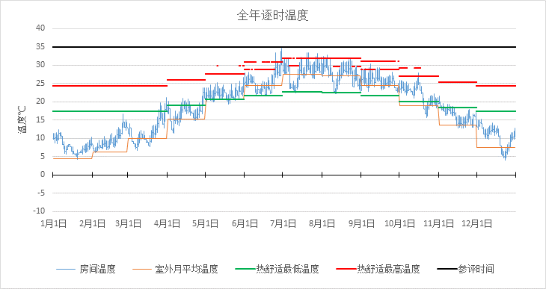
1073房间全年逐时温度图

卧室[1086]
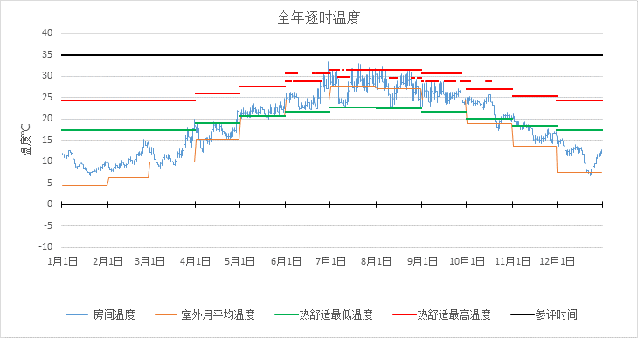
1086房间全年逐时温度图

卧室[1097]
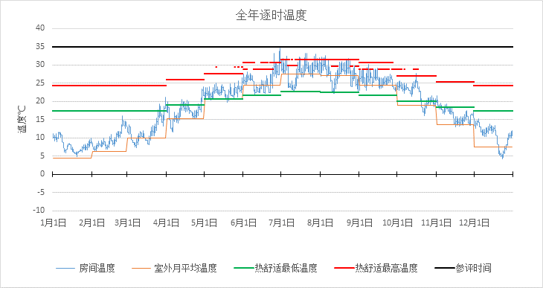
1097房间全年逐时温度图

房间[1098]
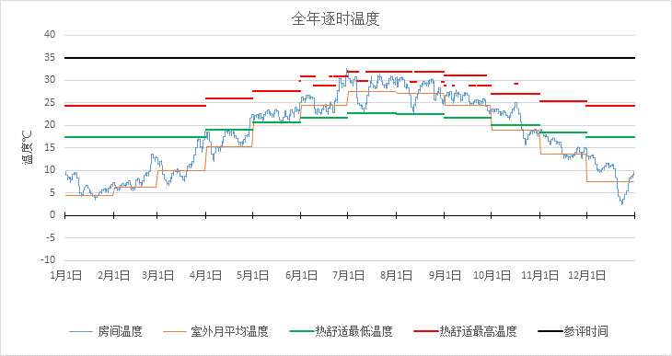
1098房间全年逐时温度图

卧室[1099]
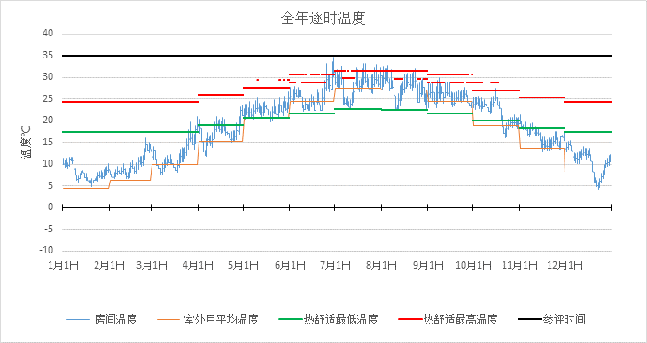
1099房间全年逐时温度图

办公室[2001]
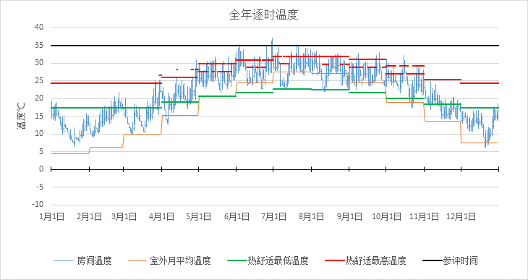
2001房间全年逐时温度图

卧室[2003]
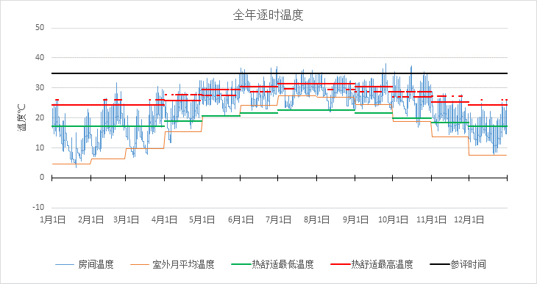
2003房间全年逐时温度图

起居室[2005]
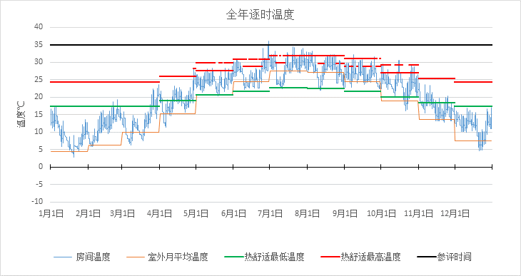
2005房间全年逐时温度图

起居室[2008]
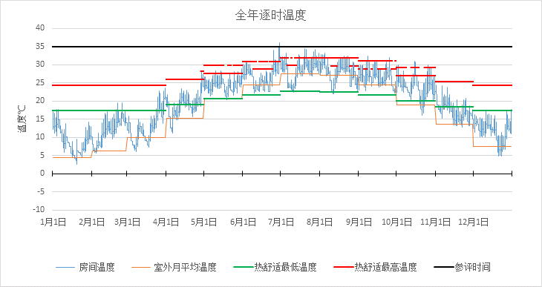
2008房间全年逐时温度图

起居室[2009]
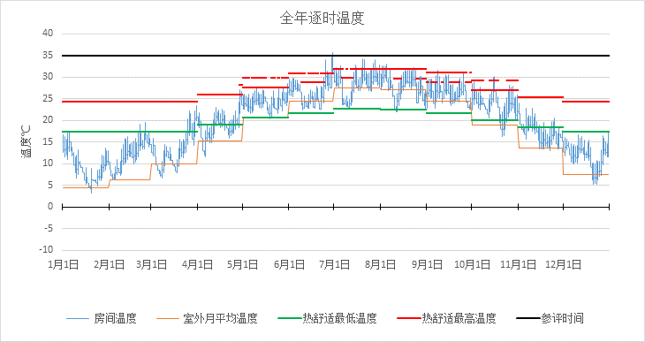
2009房间全年逐时温度图

起居室[2010]
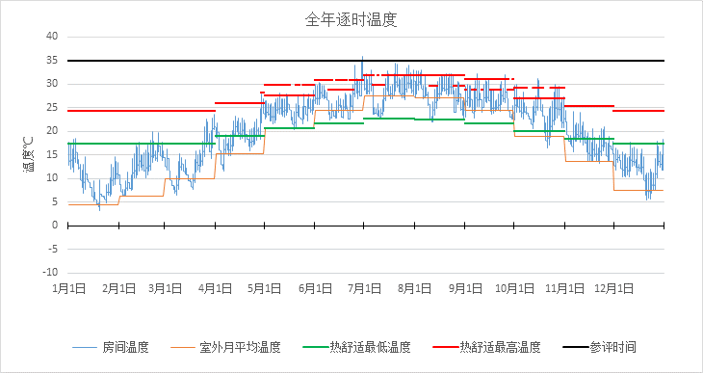
2010房间全年逐时温度图

起居室[2011]
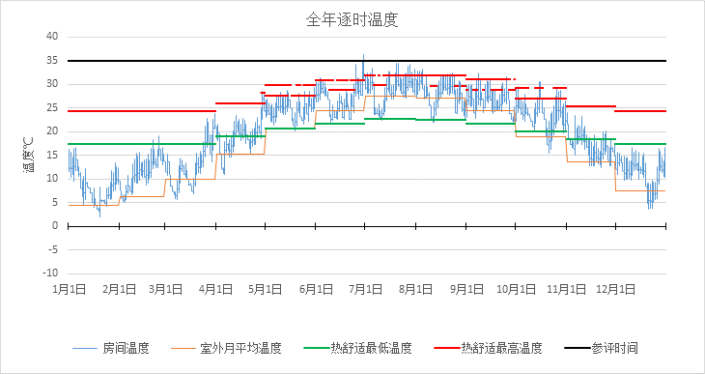
2011房间全年逐时温度图

房间[2012]
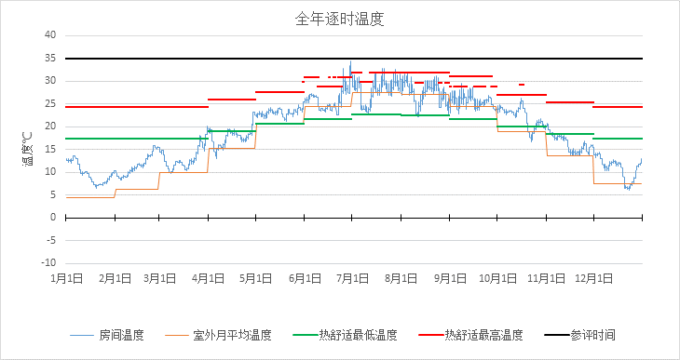
2012房间全年逐时温度图

起居室[2018]
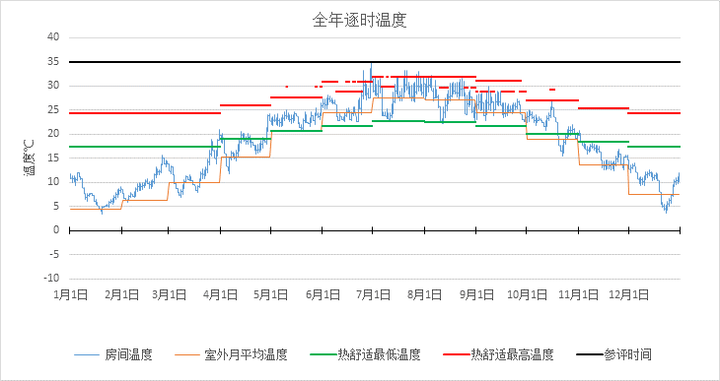
2018房间全年逐时温度图

起居室[2021]
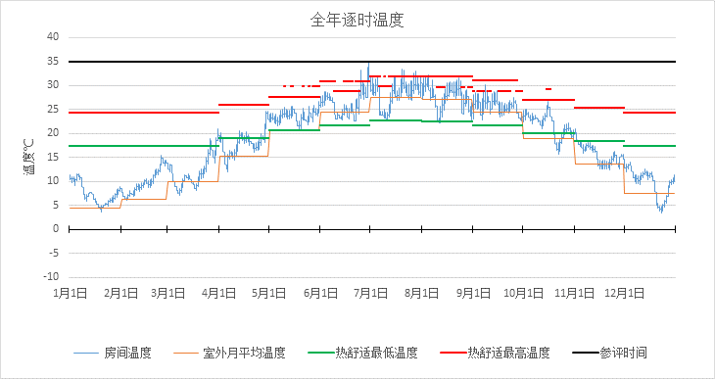
2021房间全年逐时温度图

房间[2043]
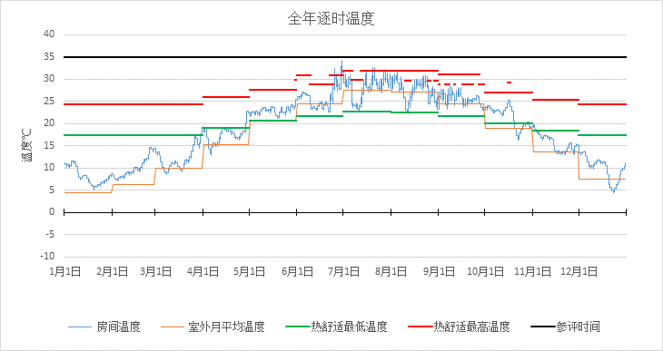
2043房间全年逐时温度图

房间[2056]
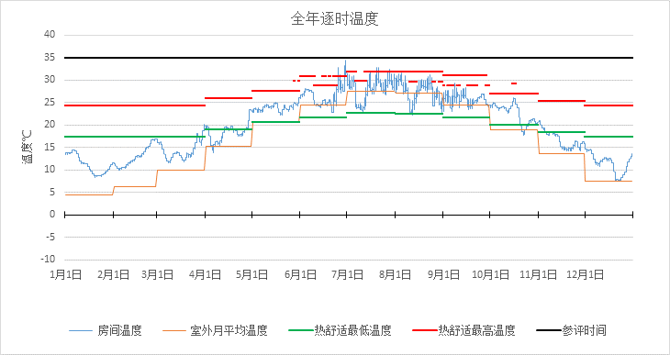
2056房间全年逐时温度图

起居室[2057]
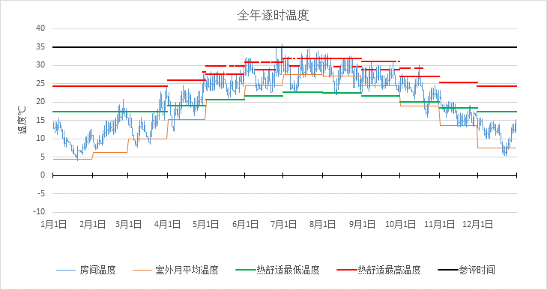
2057房间全年逐时温度图

起居室[2059]
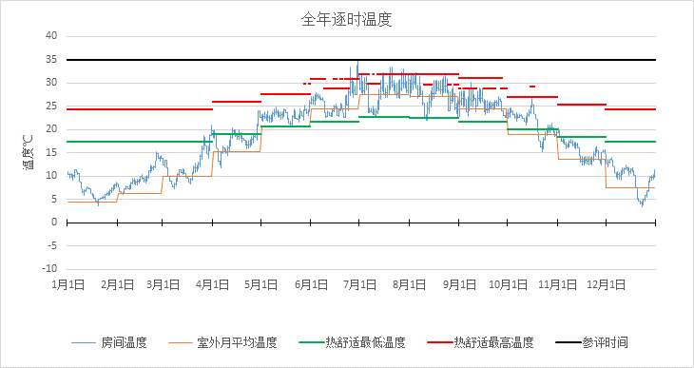
2059房间全年逐时温度图

厨房[2060]
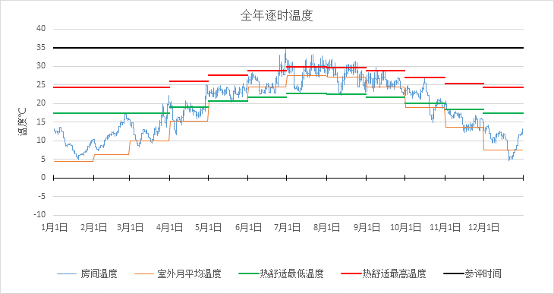
2060房间全年逐时温度图

起居室[2062]
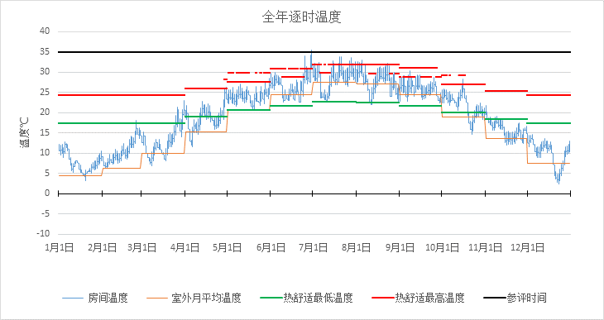
2062房间全年逐时温度图

起居室[2067]
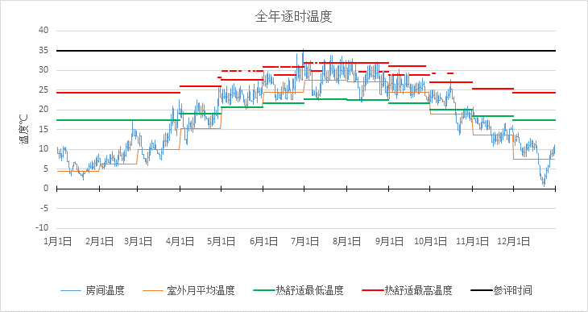
2067房间全年逐时温度图

起居室[2072]
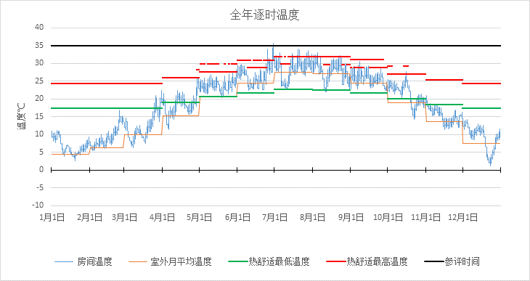
2072房间全年逐时温度图

起居室[2073]
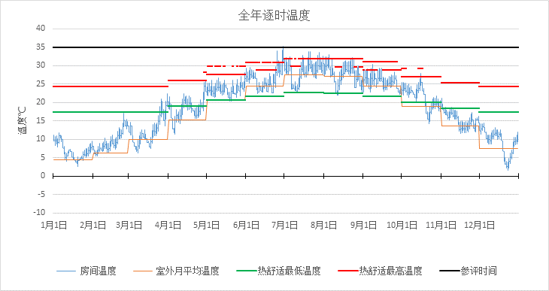
2073房间全年逐时温度图

卧室[2086]
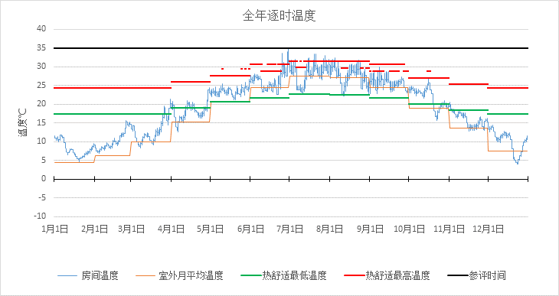
2086房间全年逐时温度图

卧室[2097]
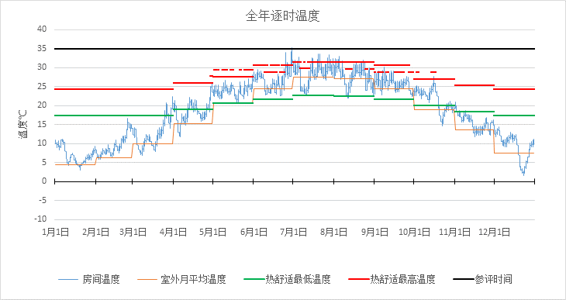
2097房间全年逐时温度图

房间[2098]
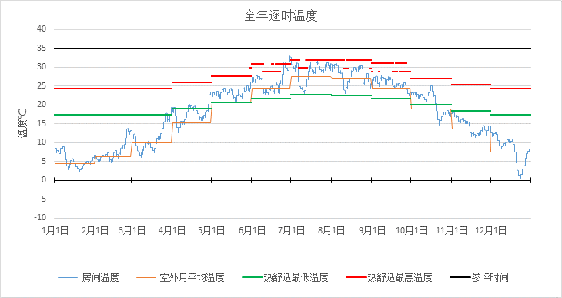
2098房间全年逐时温度图

卧室[2099]
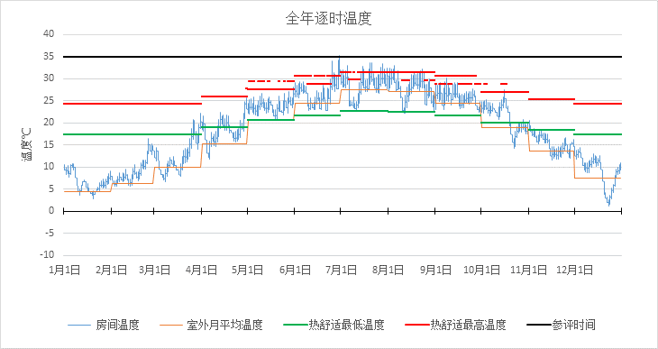
2099房间全年逐时温度图

卧室[3001@3]
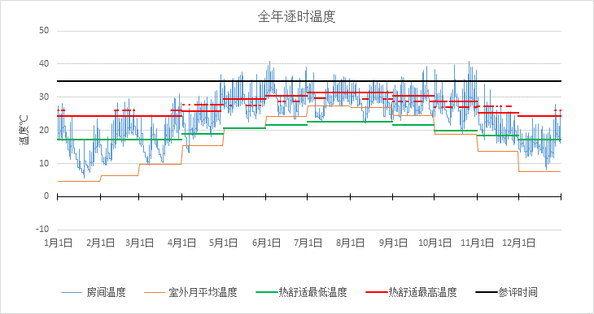
3001@3房间全年逐时温度图

起居室[3002@3]
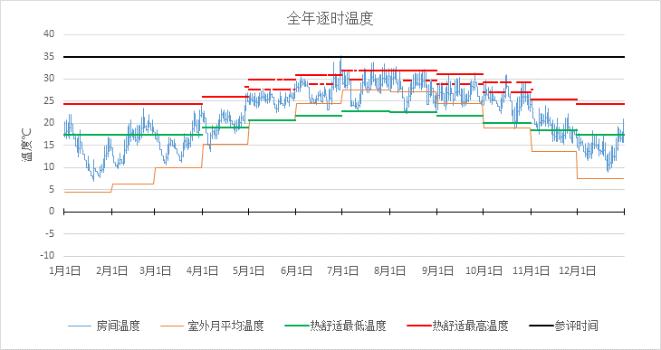
3002@3房间全年逐时温度图

卧室[3004@3]
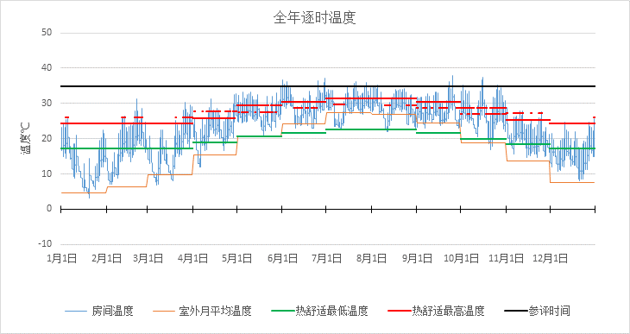
3004@3房间全年逐时温度图

起居室[3005@3]
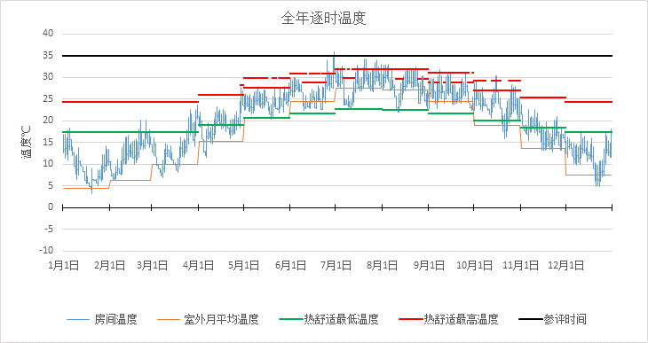
3005@3房间全年逐时温度图

起居室[3006@3]
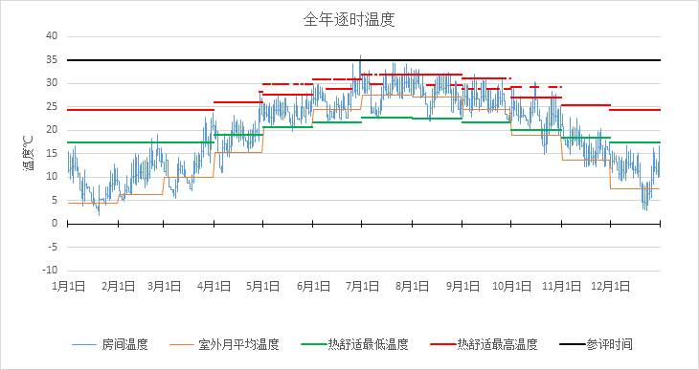
3006@3房间全年逐时温度图

起居室[3007@3]
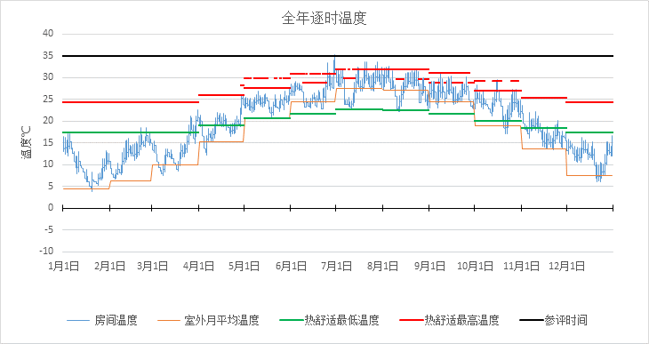
3007@3房间全年逐时温度图

起居室[3010@3]
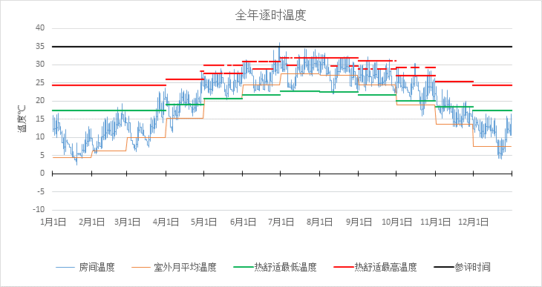
3010@3房间全年逐时温度图

起居室[3011@3]
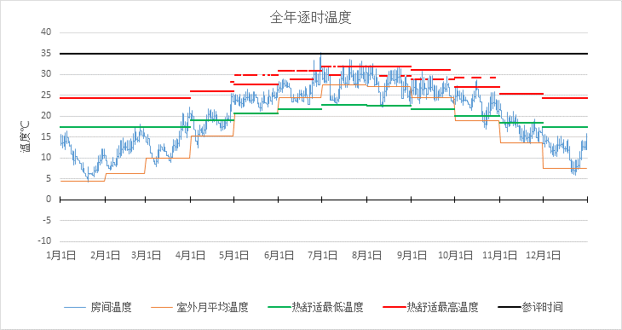
3011@3房间全年逐时温度图

起居室[3012@3]
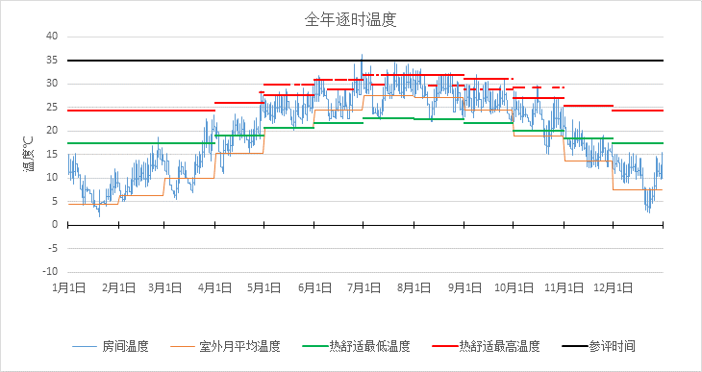
3012@3房间全年逐时温度图

起居室[3013@3]
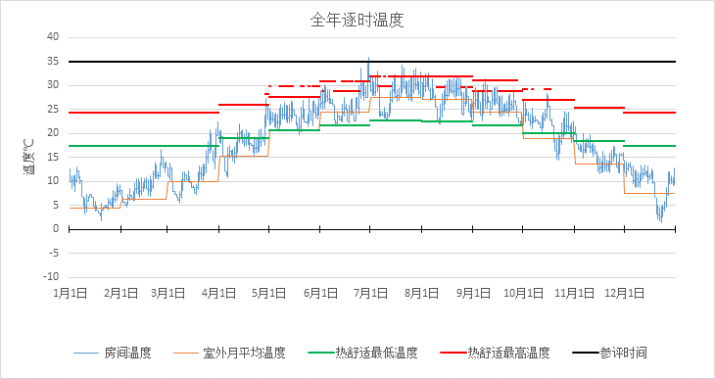
3013@3房间全年逐时温度图

起居室[3014@3]
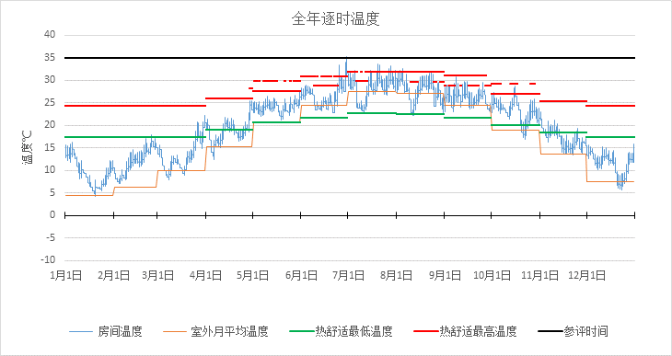
3014@3房间全年逐时温度图

厨房[3018@3]
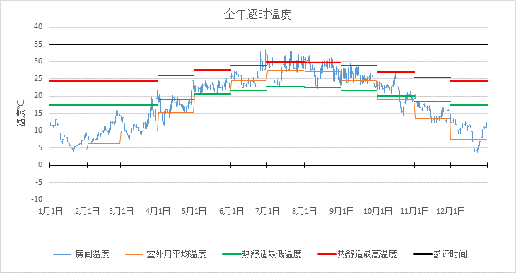
3018@3房间全年逐时温度图

厨房[3020@3]
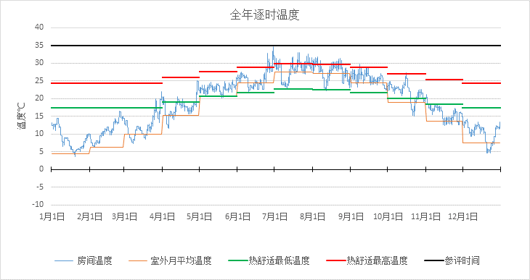
3020@3房间全年逐时温度图

厨房[3021@3]
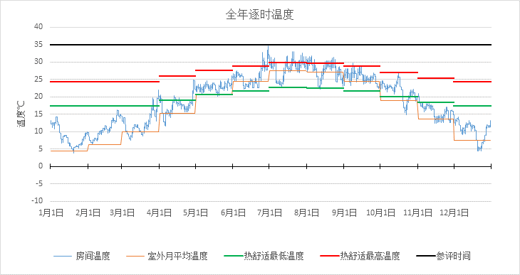
3021@3房间全年逐时温度图

起居室[3023@3]
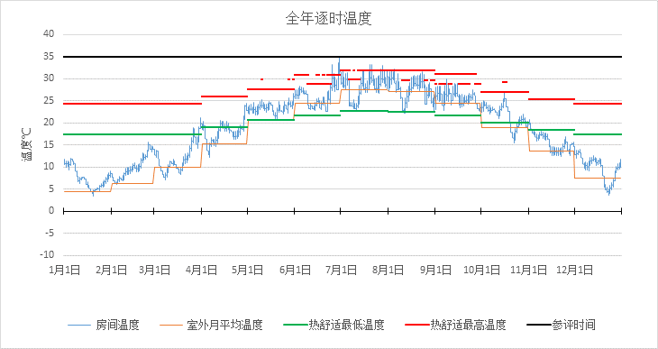
3023@3房间全年逐时温度图

起居室[3026@3]
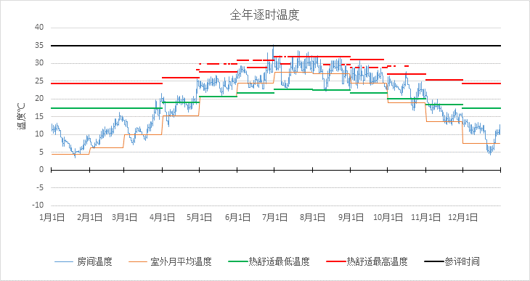
3026@3房间全年逐时温度图

卧室[3029@3]
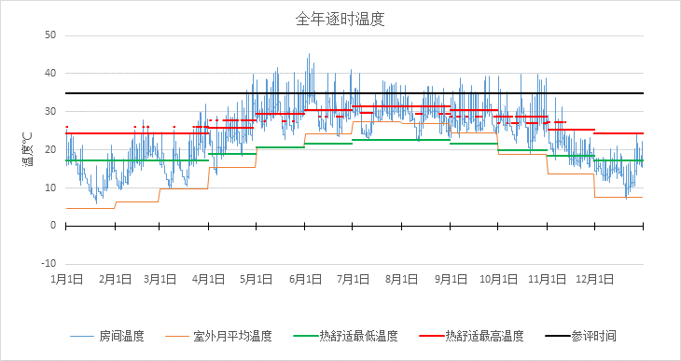
3029@3房间全年逐时温度图

厨房[3050@3]
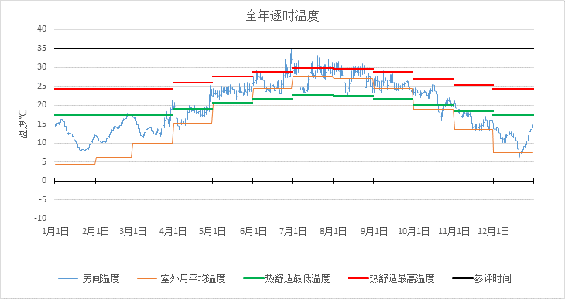
3050@3房间全年逐时温度图

卧室[3065@3]
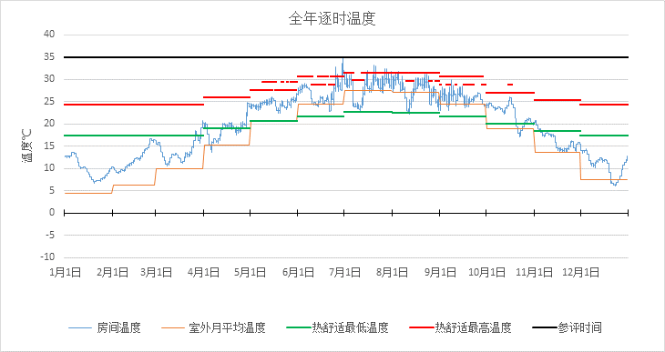
3065@3房间全年逐时温度图

起居室[3073@3]
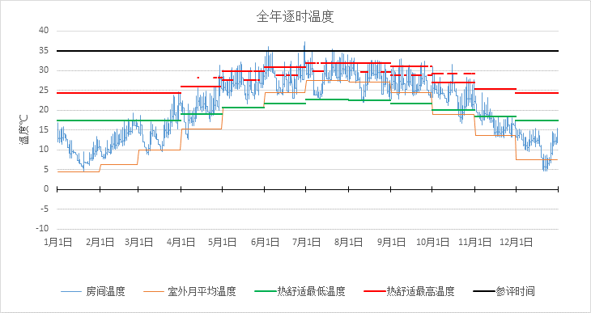
3073@3房间全年逐时温度图

起居室[3074@3]
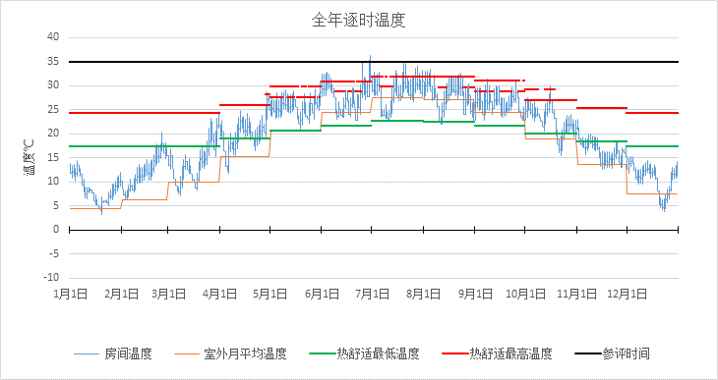
3074@3房间全年逐时温度图

起居室[3075@3]
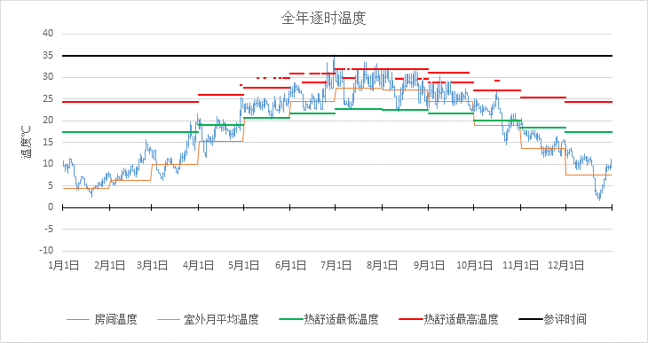
3075@3房间全年逐时温度图

起居室[3076@3]
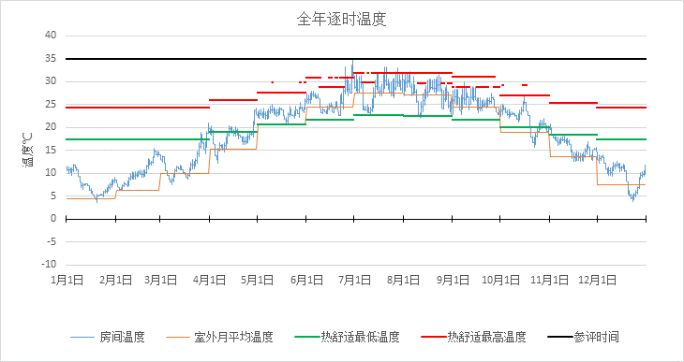
3076@3房间全年逐时温度图

起居室[3085@3]
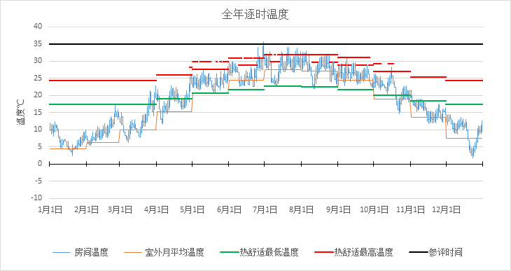
3085@3房间全年逐时温度图

起居室[3086@3]
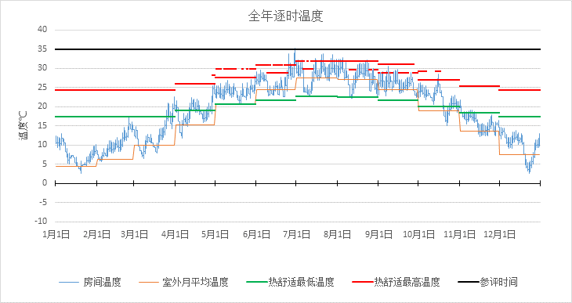
3086@3房间全年逐时温度图

起居室[3097@3]
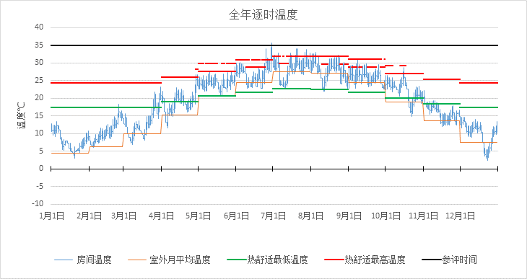
3097@3房间全年逐时温度图

起居室[3098@3]
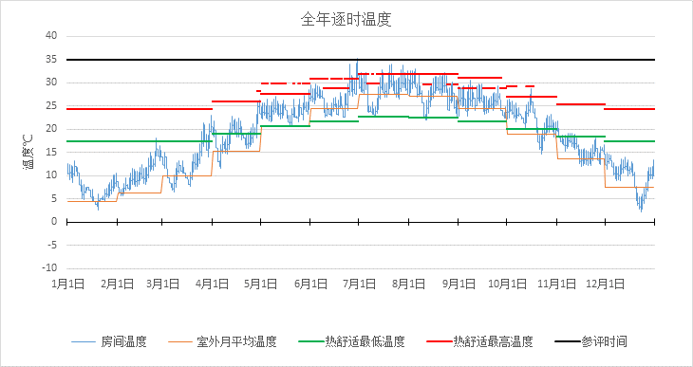
3098@3房间全年逐时温度图

起居室[3103@3]
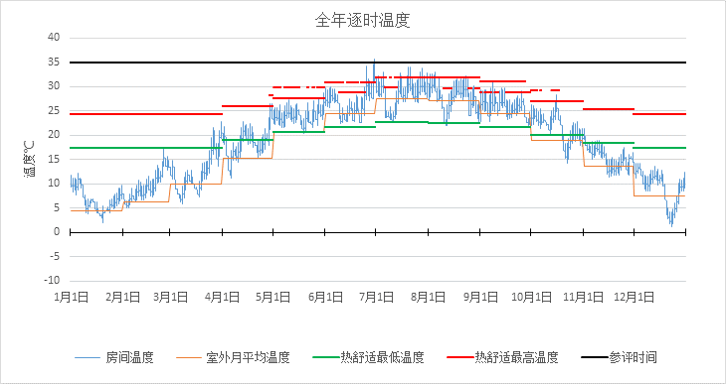
3103@3房间全年逐时温度图

卧室[3115@3]
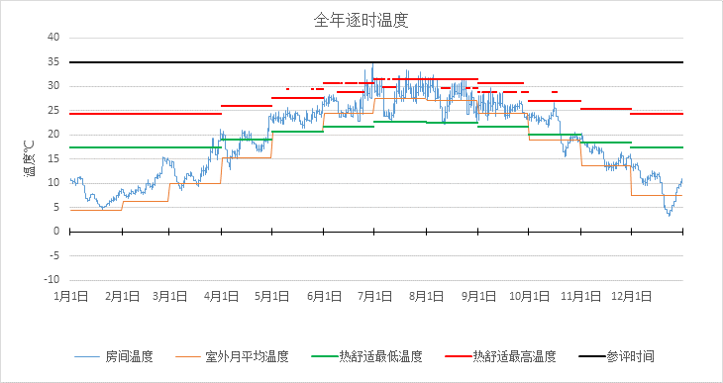
3115@3房间全年逐时温度图

卧室[3127@3]
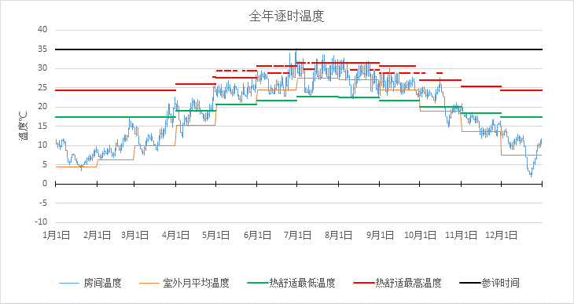
3127@3房间全年逐时温度图

卧室[3128@3]
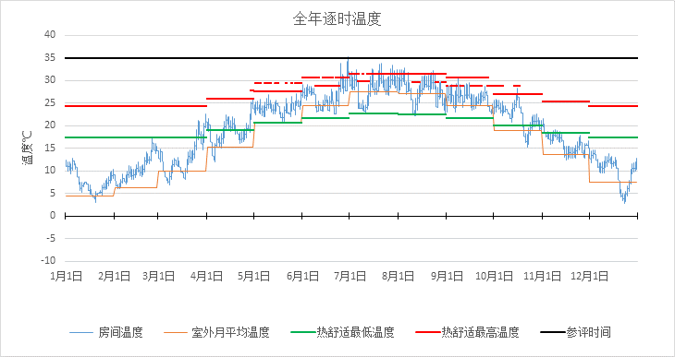
3128@3房间全年逐时温度图

卧室[3001]
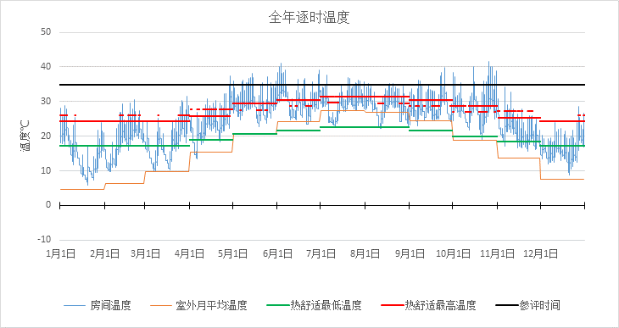
3001房间全年逐时温度图

起居室[3002]
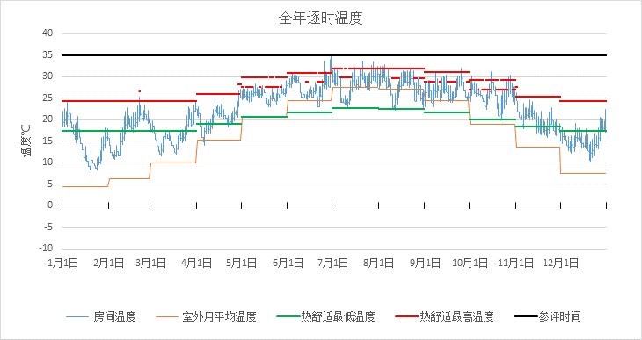
3002房间全年逐时温度图

卧室[3004]
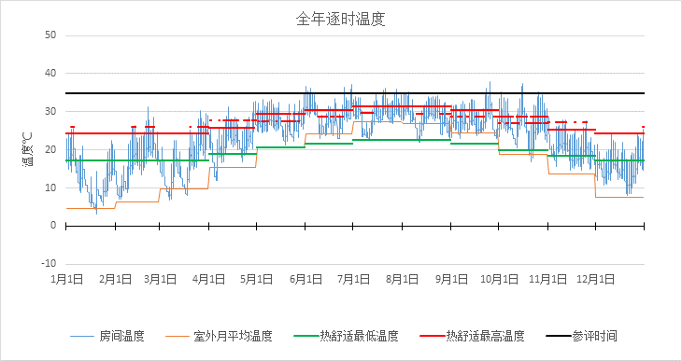
3004房间全年逐时温度图

起居室[3005]
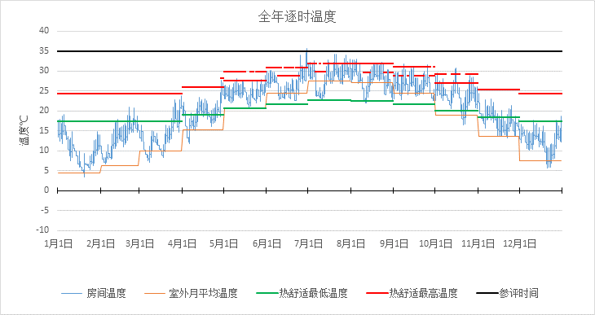
3005房间全年逐时温度图

起居室[3006]
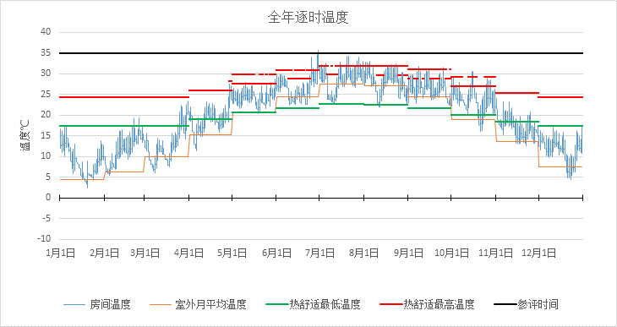
3006房间全年逐时温度图

起居室[3007]
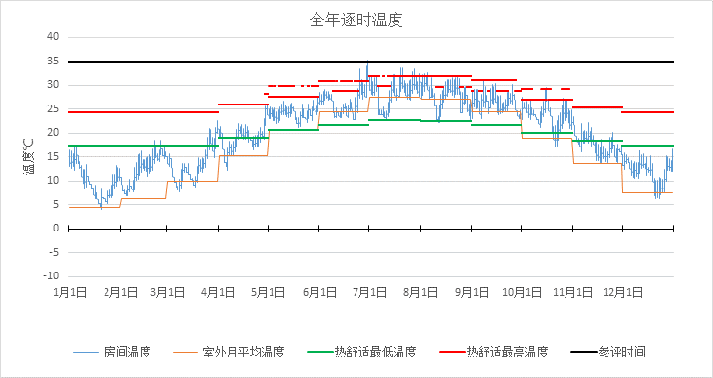
3007房间全年逐时温度图

起居室[3010]
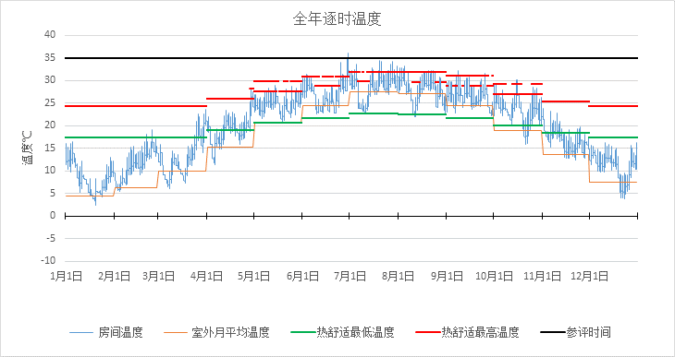
3010房间全年逐时温度图

起居室[3011]
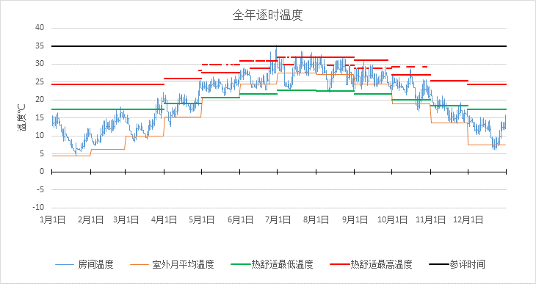
3011房间全年逐时温度图

起居室[3012]
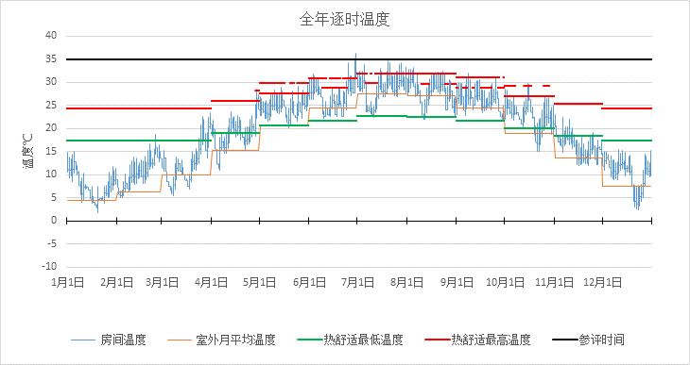
3012房间全年逐时温度图

起居室[3013]
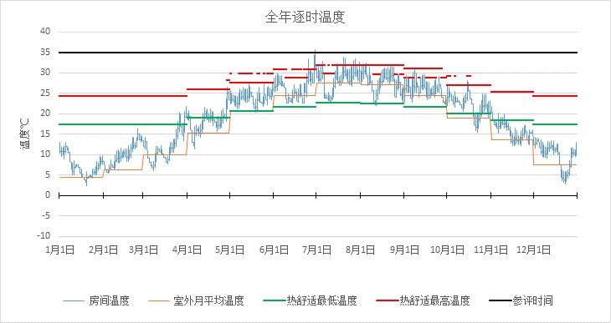
3013房间全年逐时温度图

起居室[3014]
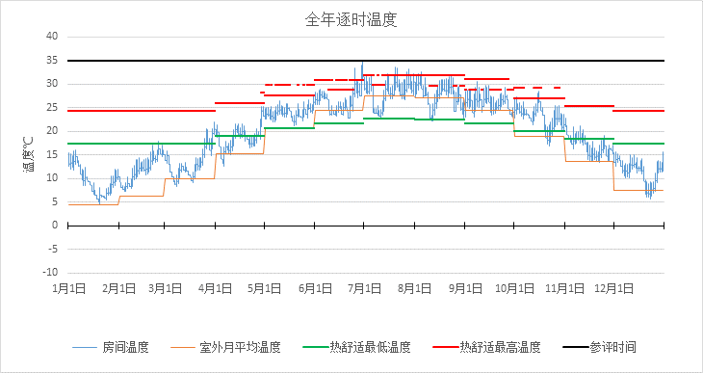
3014房间全年逐时温度图

厨房[3018]
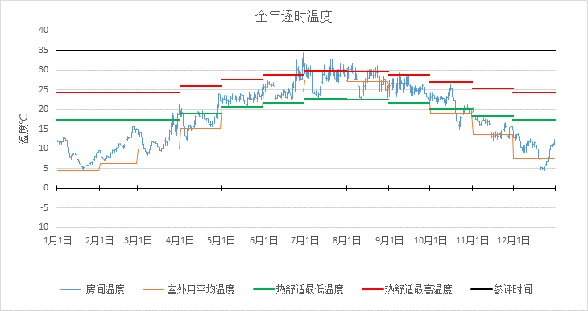
3018房间全年逐时温度图

厨房[3020]
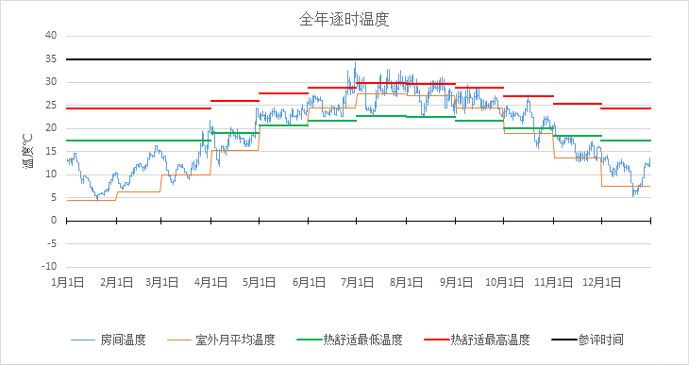
3020房间全年逐时温度图

厨房[3021]
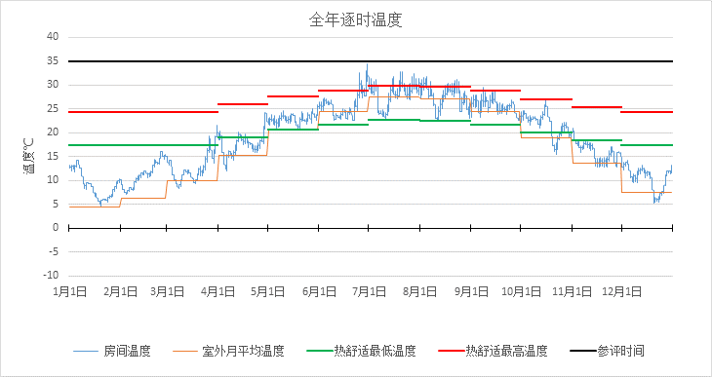
3021房间全年逐时温度图

起居室[3023]
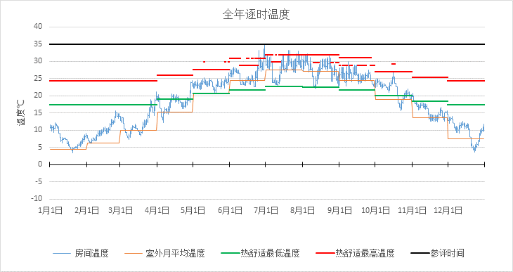
3023房间全年逐时温度图

起居室[3026]
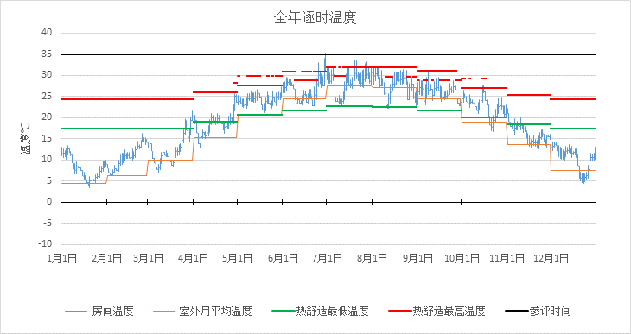
3026房间全年逐时温度图

卧室[3029]
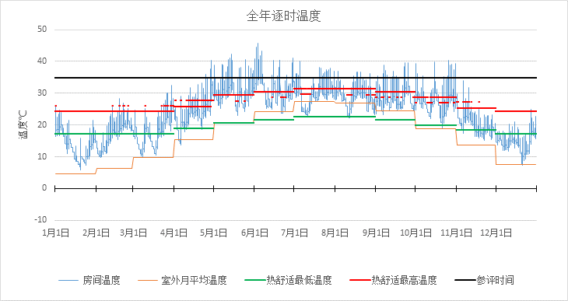
3029房间全年逐时温度图

厨房[3050]
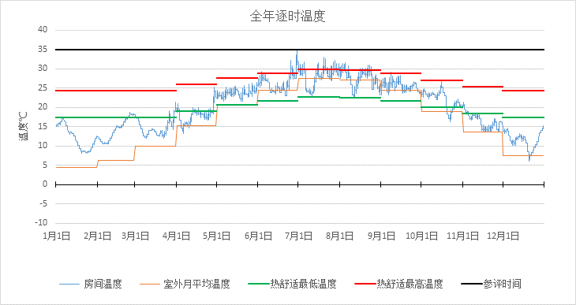
3050房间全年逐时温度图

卧室[3065]
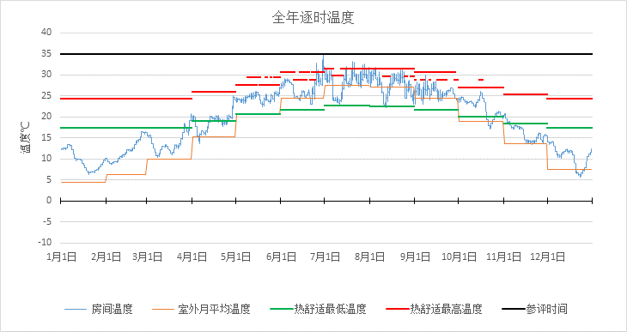
3065房间全年逐时温度图

起居室[3073]
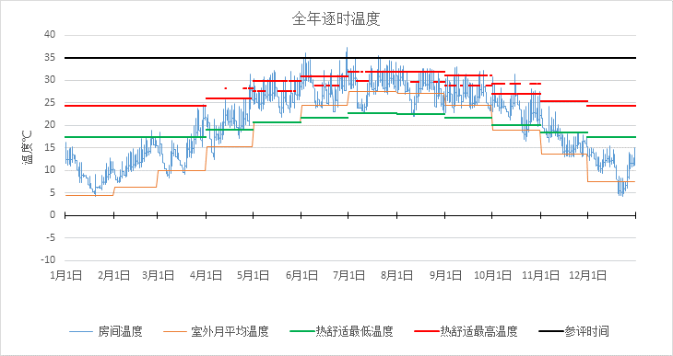
3073房间全年逐时温度图

起居室[3074]
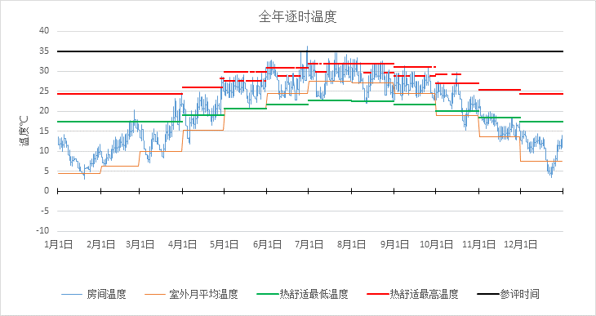
3074房间全年逐时温度图

起居室[3075]
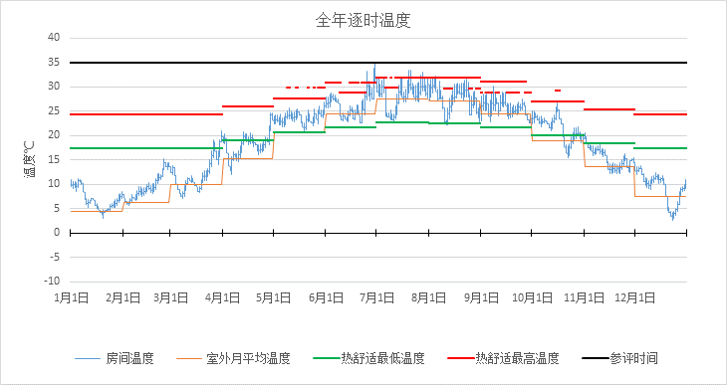
3075房间全年逐时温度图

起居室[3076]
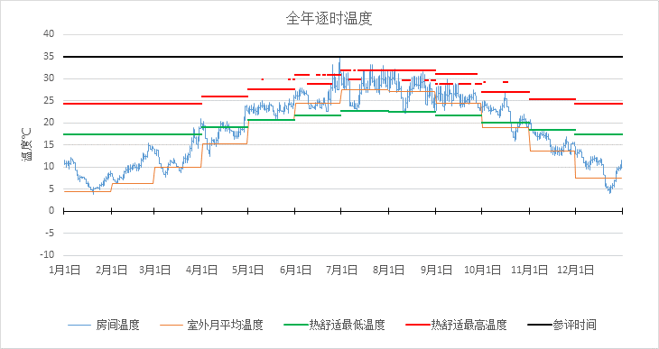
3076房间全年逐时温度图

起居室[3085]
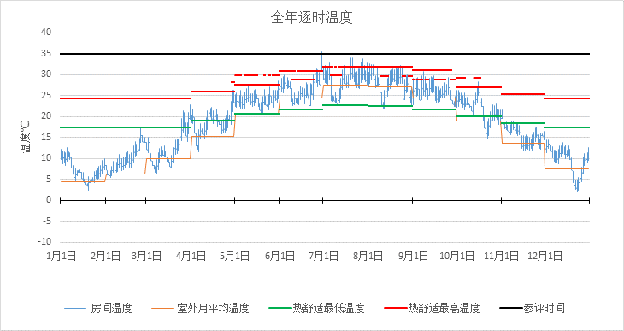
3085房间全年逐时温度图

起居室[3086]
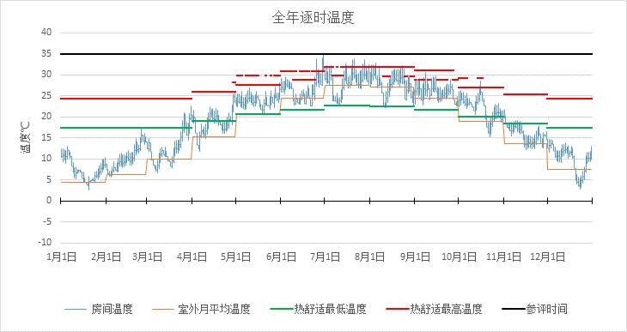
3086房间全年逐时温度图

起居室[3097]
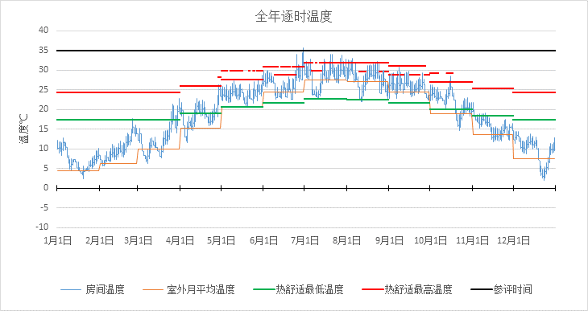
3097房间全年逐时温度图

起居室[3098]
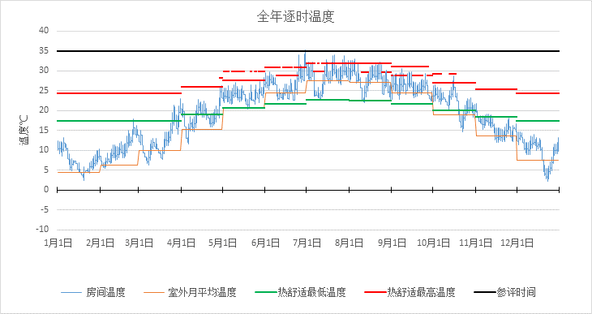
3098房间全年逐时温度图

起居室[3103]
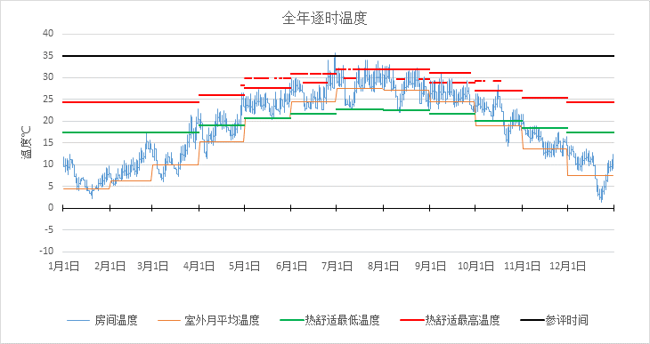
3103房间全年逐时温度图

卧室[3115]
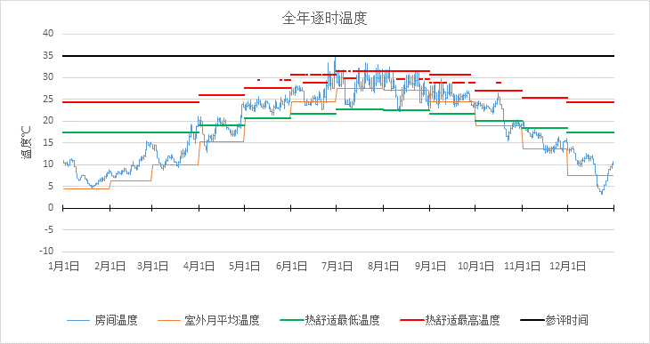
3115房间全年逐时温度图

卧室[3127]
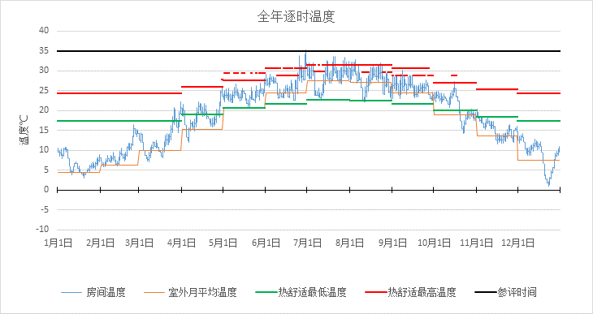
3127房间全年逐时温度图

卧室[3128]
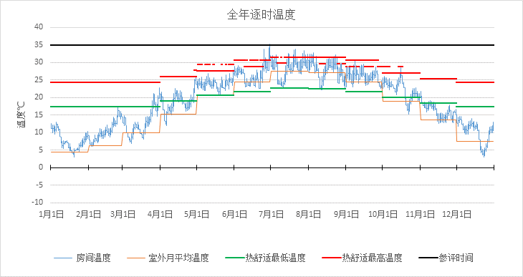
3128房间全年逐时温度图

卧室[3001@15]
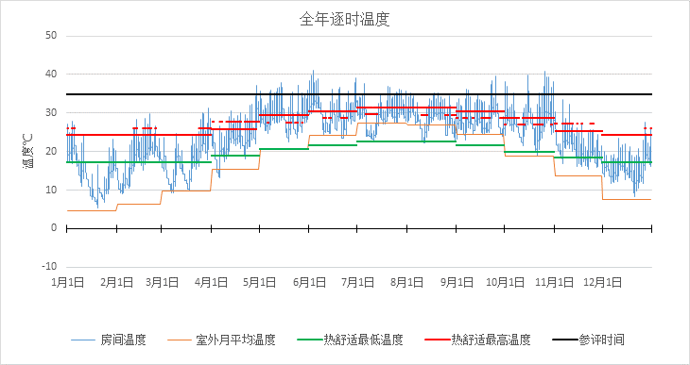
3001@15房间全年逐时温度图

起居室[3002@15]
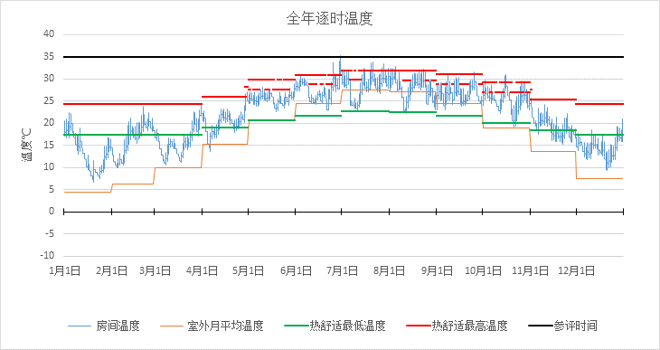
3002@15房间全年逐时温度图

卧室[3004@15]
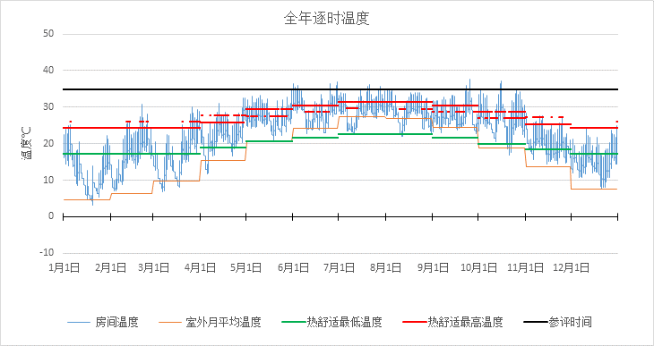
3004@15房间全年逐时温度图

起居室[3005@15]
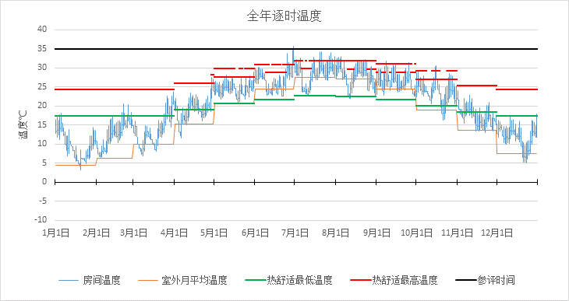
3005@15房间全年逐时温度图

起居室[3006@15]
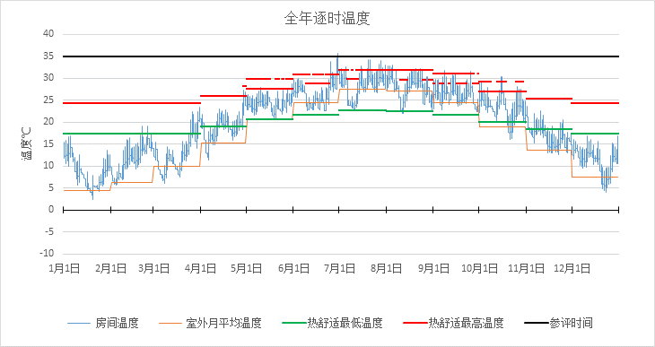
3006@15房间全年逐时温度图

起居室[3007@15]
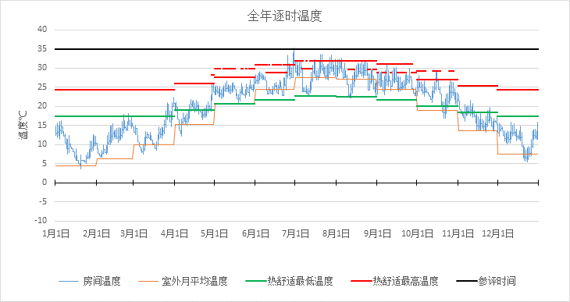
3007@15房间全年逐时温度图

起居室[3010@15]
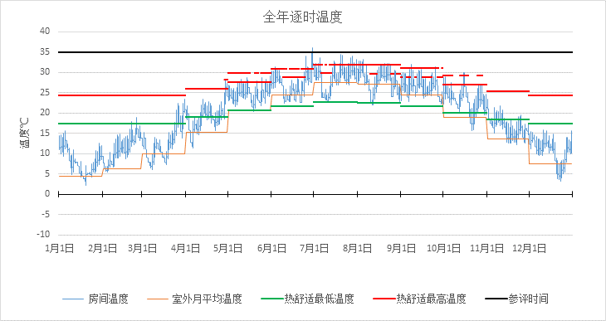
3010@15房间全年逐时温度图

起居室[3011@15]
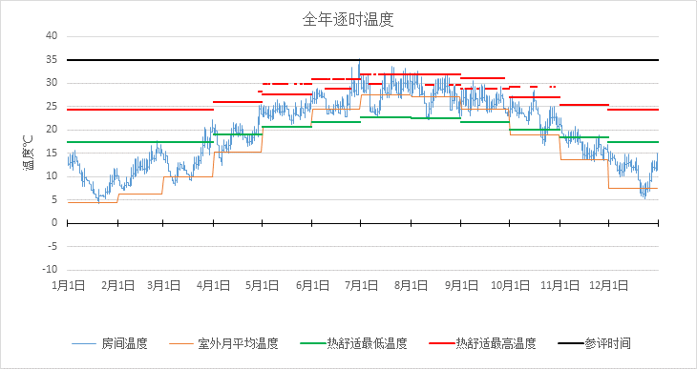
3011@15房间全年逐时温度图

起居室[3012@15]
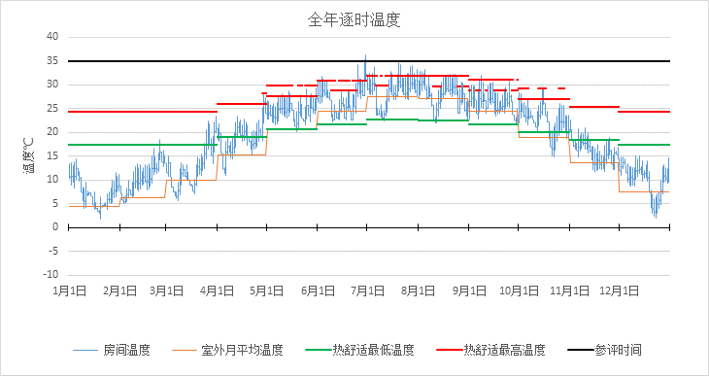
3012@15房间全年逐时温度图

起居室[3013@15]
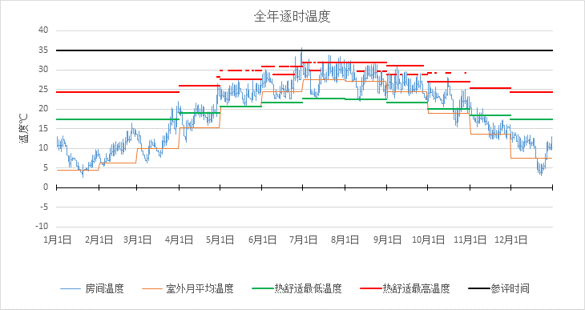
3013@15房间全年逐时温度图

起居室[3014@15]
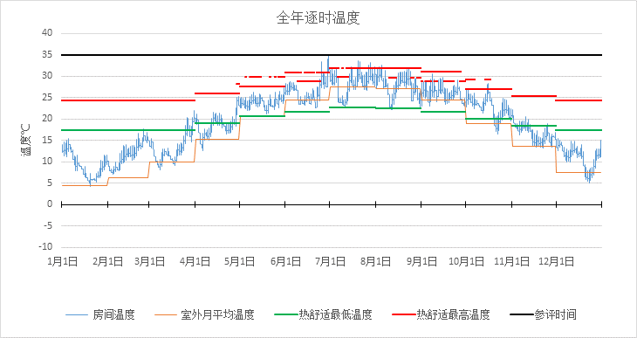
3014@15房间全年逐时温度图

厨房[3018@15]
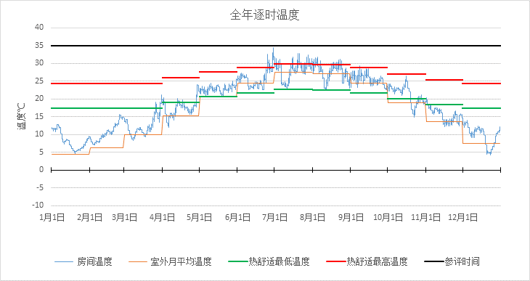
3018@15房间全年逐时温度图

厨房[3020@15]
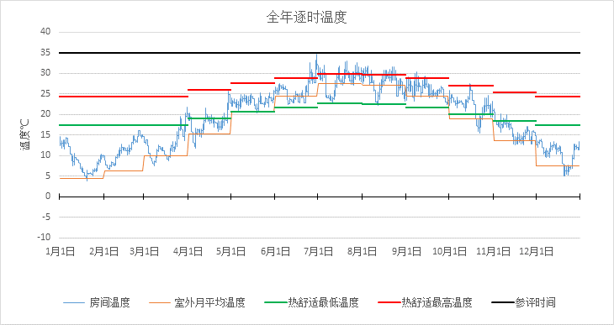
3020@15房间全年逐时温度图

厨房[3021@15]
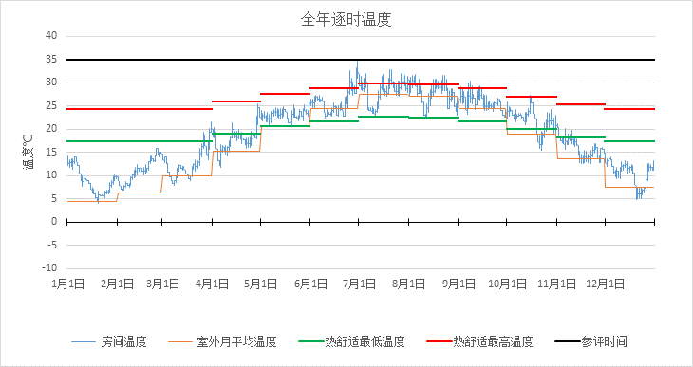
3021@15房间全年逐时温度图

起居室[3023@15]
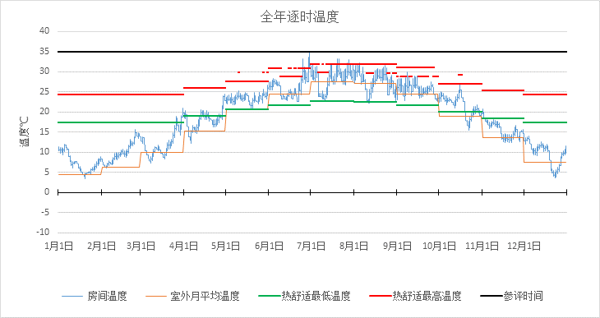
3023@15房间全年逐时温度图

起居室[3026@15]
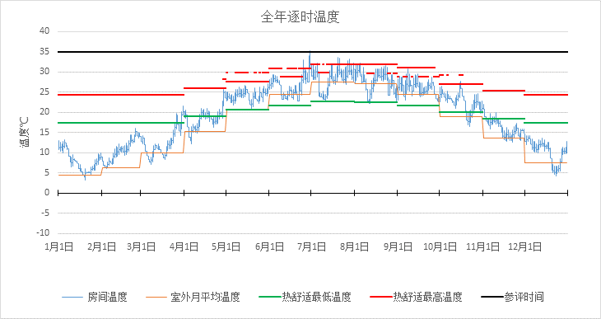
3026@15房间全年逐时温度图

卧室[3029@15]
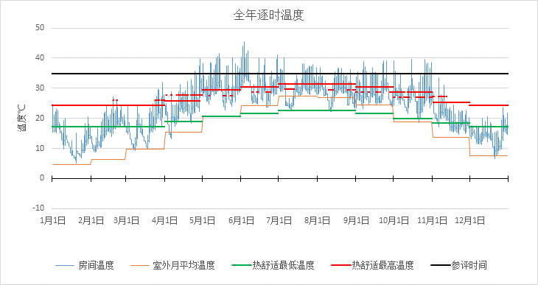
3029@15房间全年逐时温度图

厨房[3050@15]
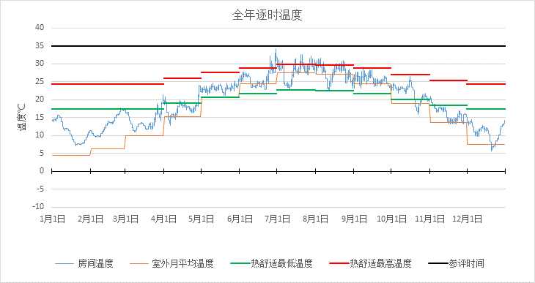
3050@15房间全年逐时温度图

卧室[3065@15]
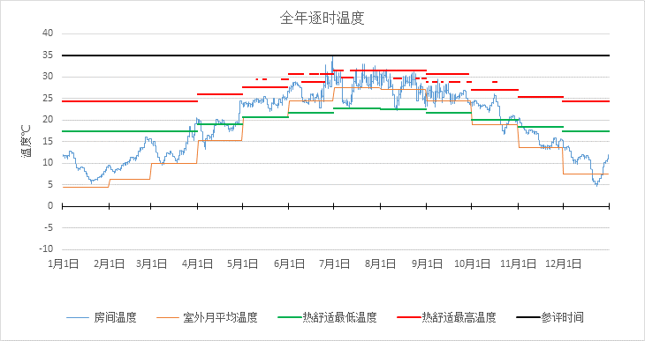
3065@15房间全年逐时温度图

起居室[3073@15]
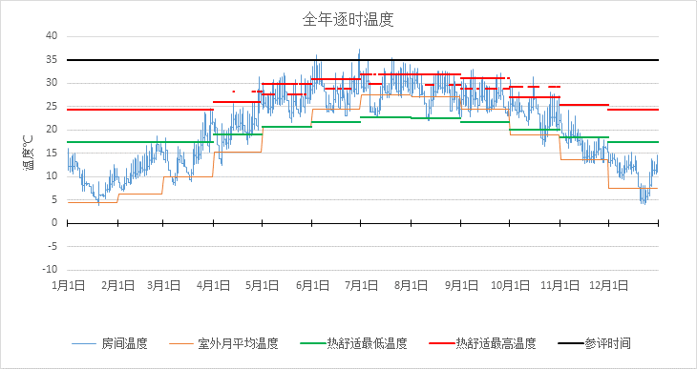
3073@15房间全年逐时温度图

起居室[3074@15]
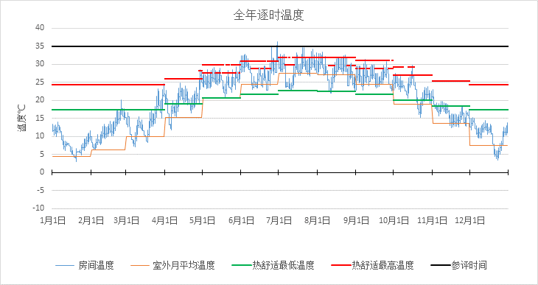
3074@15房间全年逐时温度图

起居室[3075@15]
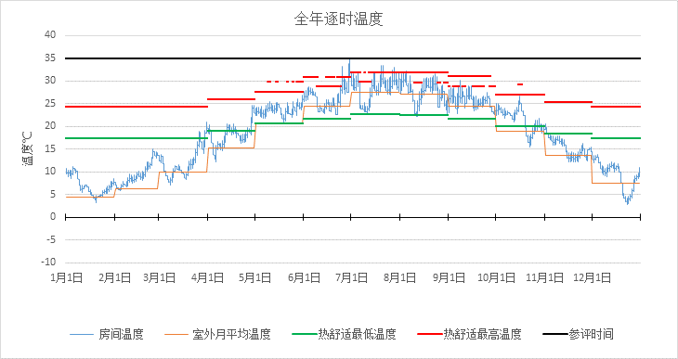
3075@15房间全年逐时温度图

起居室[3076@15]
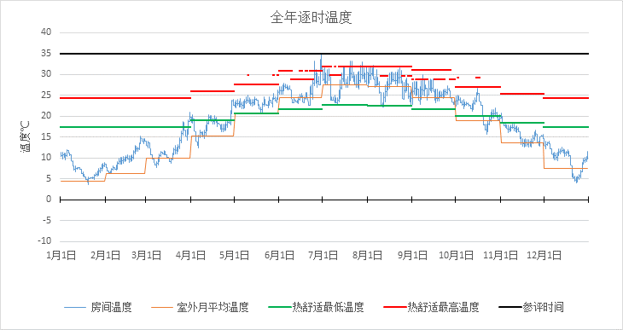
3076@15房间全年逐时温度图

起居室[3085@15]
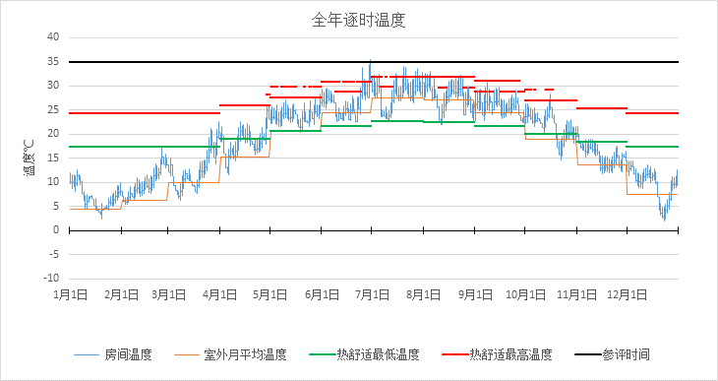
3085@15房间全年逐时温度图

起居室[3086@15]
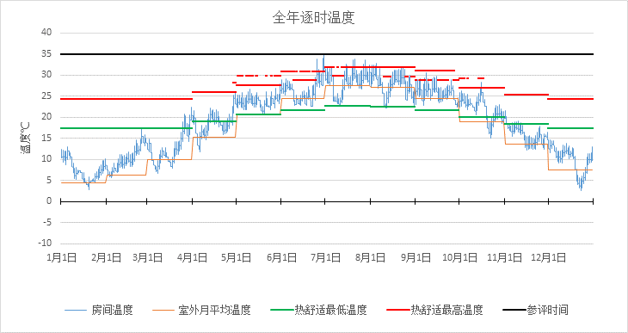
3086@15房间全年逐时温度图

起居室[3097@15]
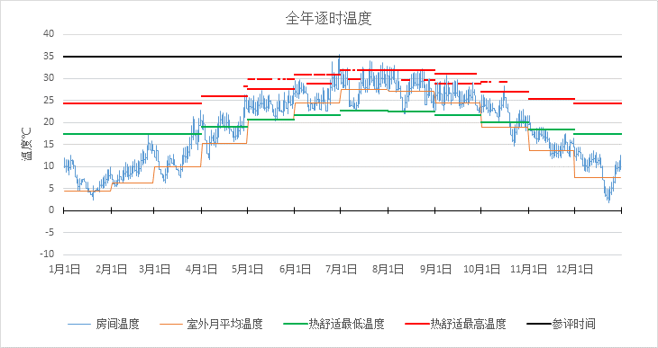
3097@15房间全年逐时温度图

起居室[3098@15]
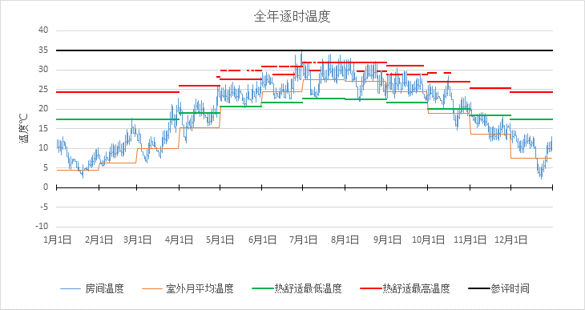
3098@15房间全年逐时温度图

起居室[3103@15]
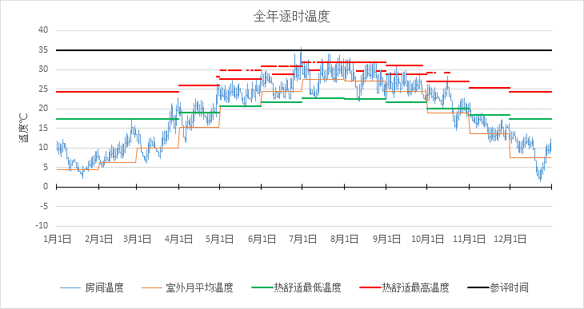
3103@15房间全年逐时温度图

卧室[3115@15]
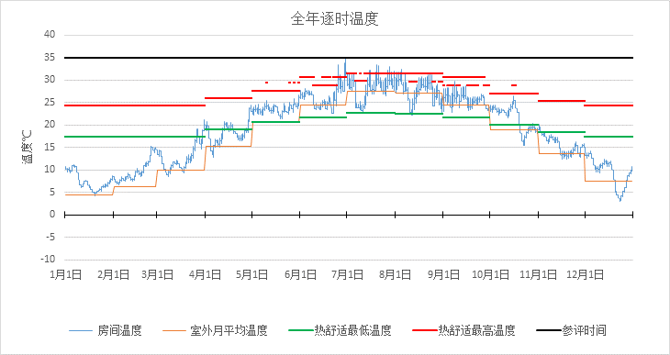
3115@15房间全年逐时温度图

卧室[3127@15]
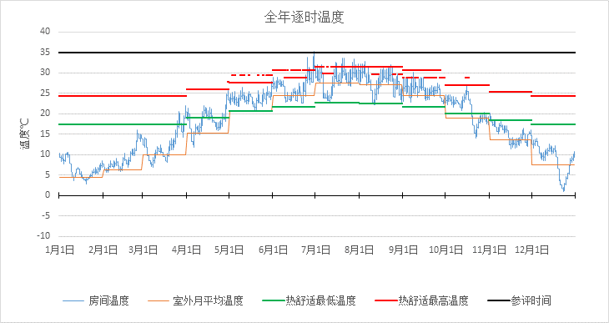
3127@15房间全年逐时温度图

卧室[3128@15]
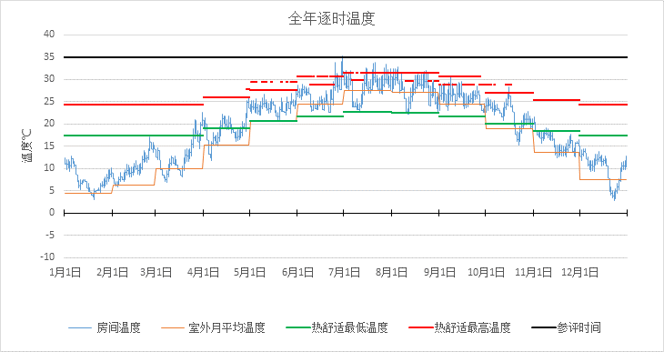
3128@15房间全年逐时温度图

卧室[16001]
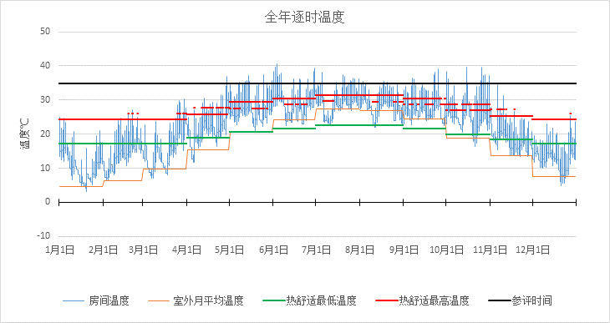
16001房间全年逐时温度图

卧室[16004]
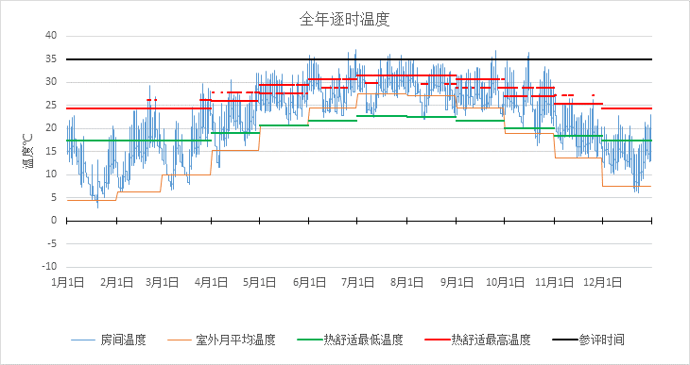
16004房间全年逐时温度图

起居室[16005]
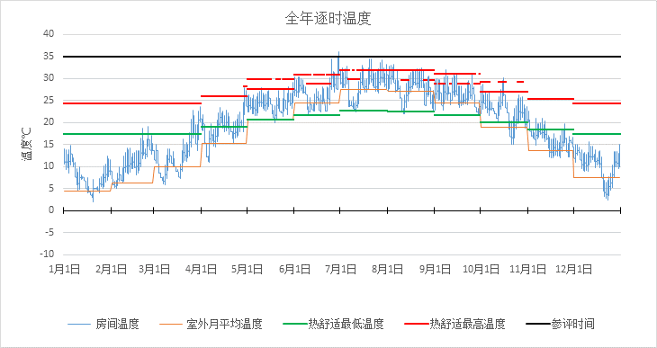
16005房间全年逐时温度图

起居室[16006]
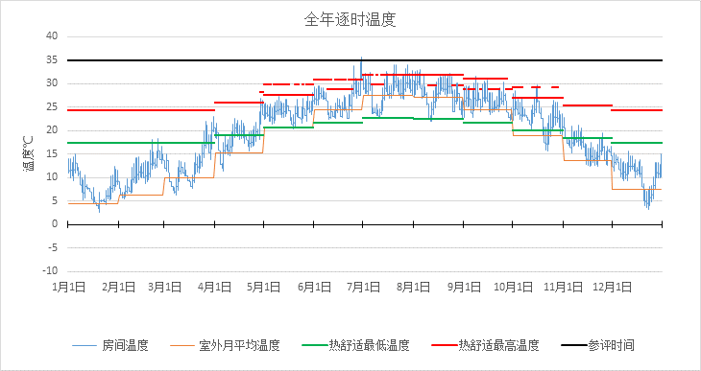
16006房间全年逐时温度图

起居室[16007]
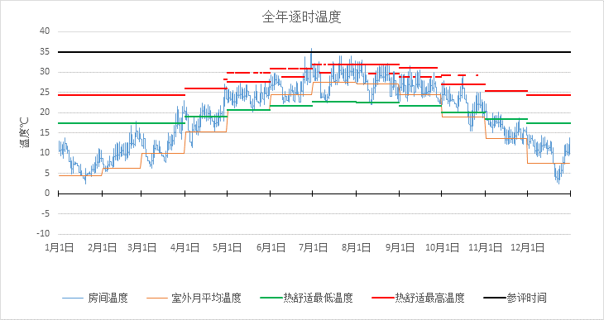
16007房间全年逐时温度图

起居室[16010]
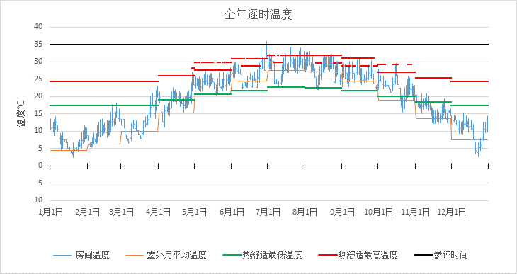
16010房间全年逐时温度图

起居室[16011]
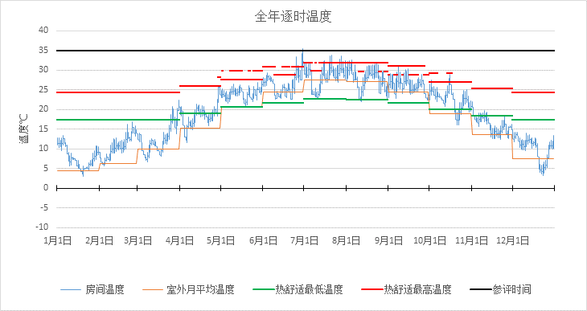
16011房间全年逐时温度图

起居室[16012]
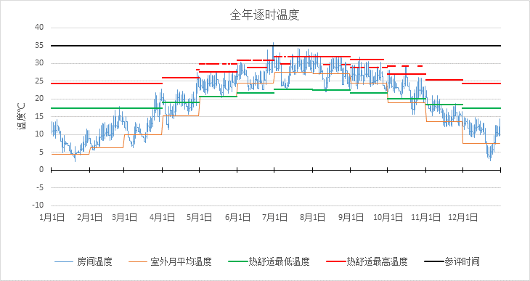
16012房间全年逐时温度图

起居室[16013]
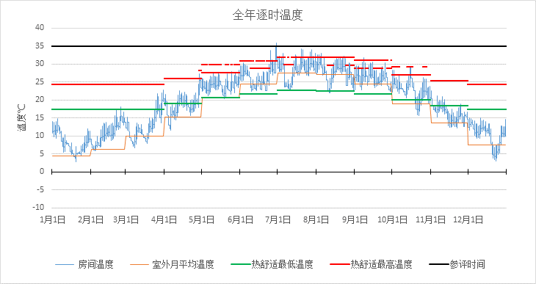
16013房间全年逐时温度图

起居室[16014]
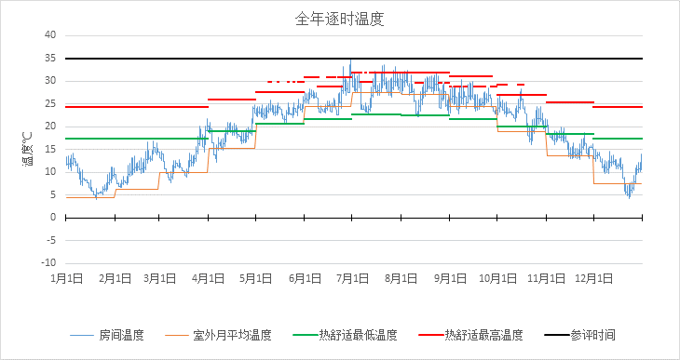
16014房间全年逐时温度图

厨房[16018]
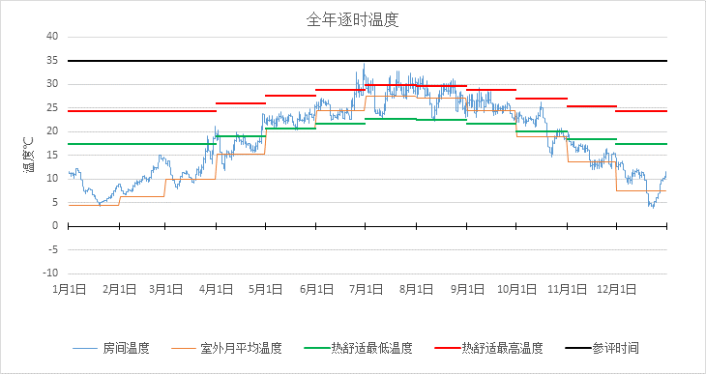
16018房间全年逐时温度图

厨房[16021]
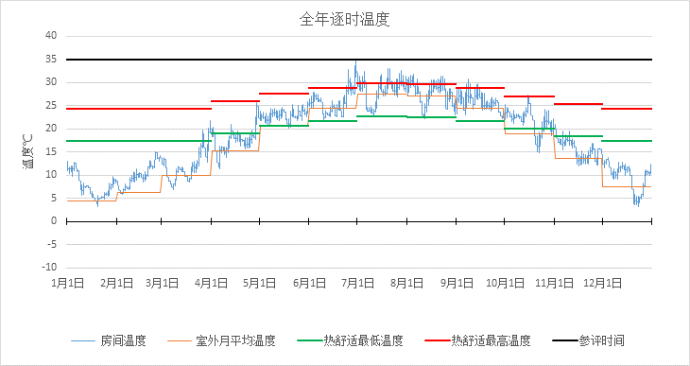
16021房间全年逐时温度图

起居室[16023]
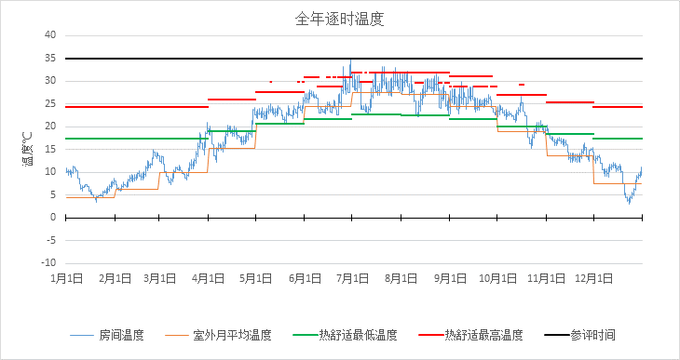
16023房间全年逐时温度图

起居室[16026]
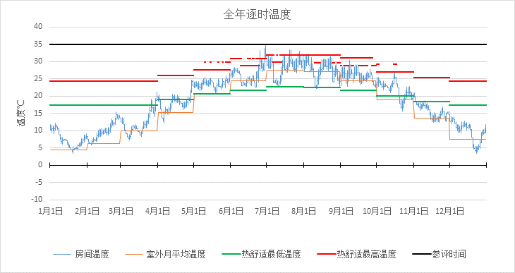
16026房间全年逐时温度图

起居室[16078]
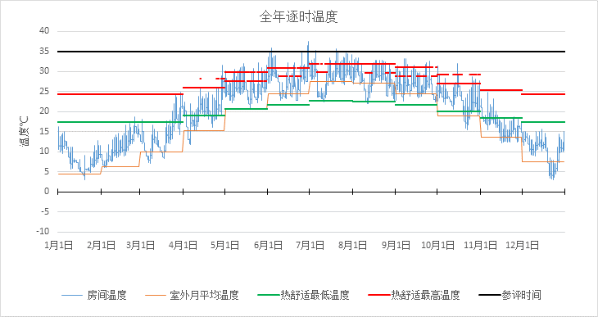
16078房间全年逐时温度图

起居室[16079]
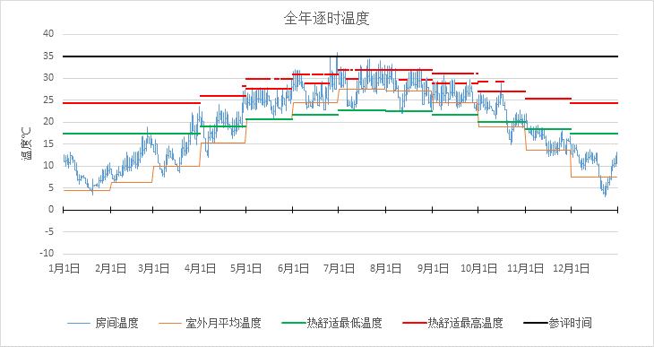
16079房间全年逐时温度图

起居室[16080]
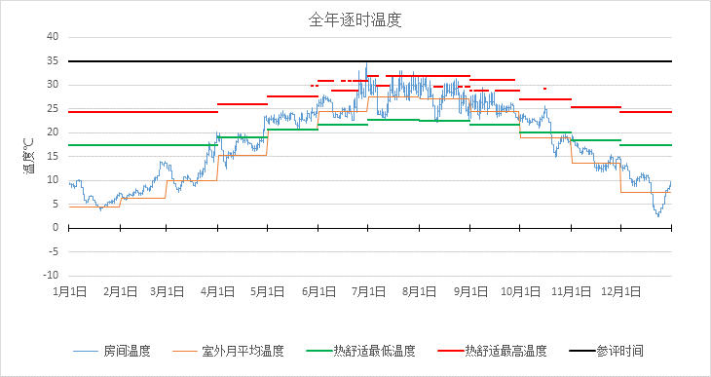
16080房间全年逐时温度图

起居室[16081]
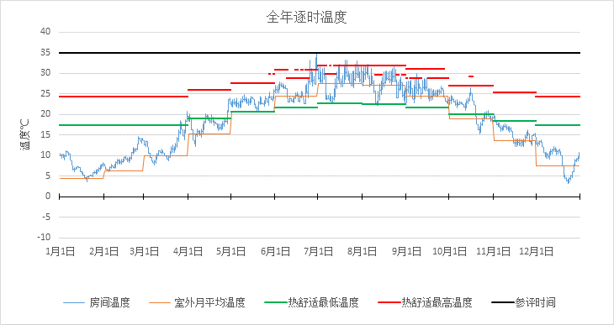
16081房间全年逐时温度图

厨房[16084]
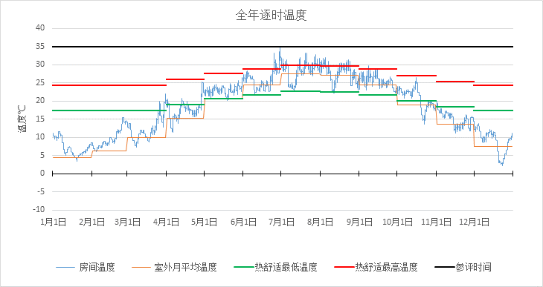
16084房间全年逐时温度图

起居室[16090]
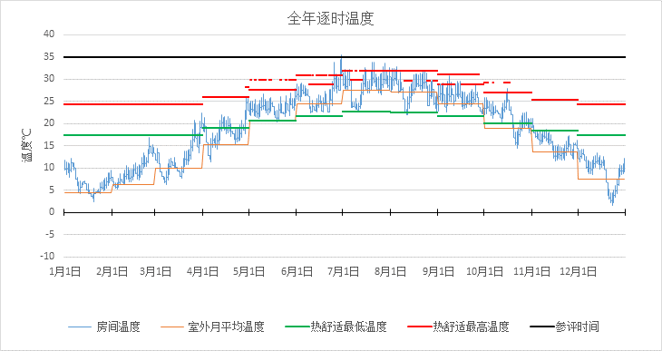
16090房间全年逐时温度图

起居室[16091]
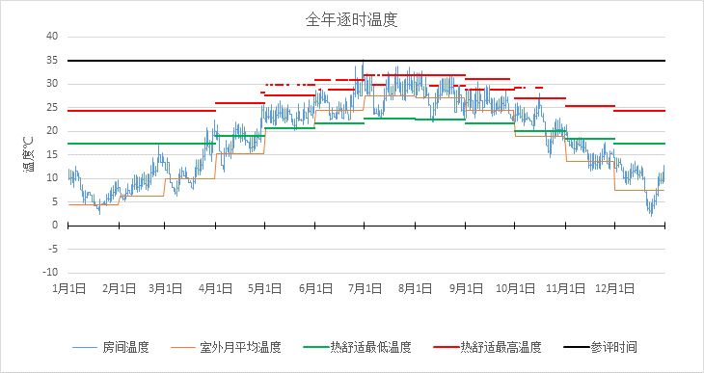
16091房间全年逐时温度图

起居室[16096]
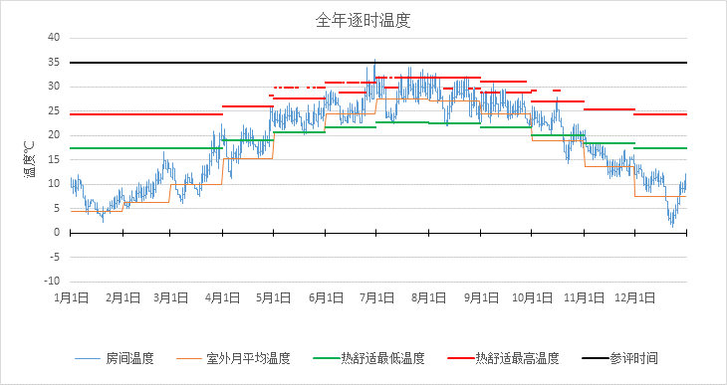
16096房间全年逐时温度图

起居室[16101]
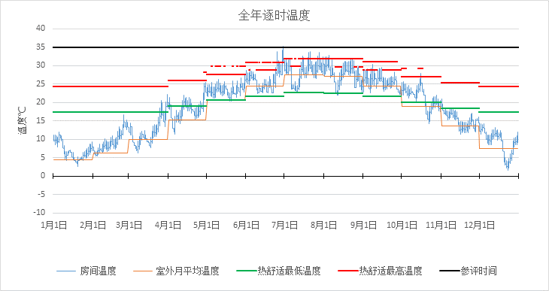
16101房间全年逐时温度图

起居室[16102]
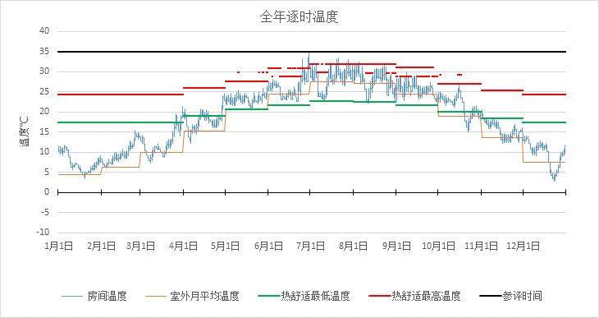
16102房间全年逐时温度图

卧室[16118]
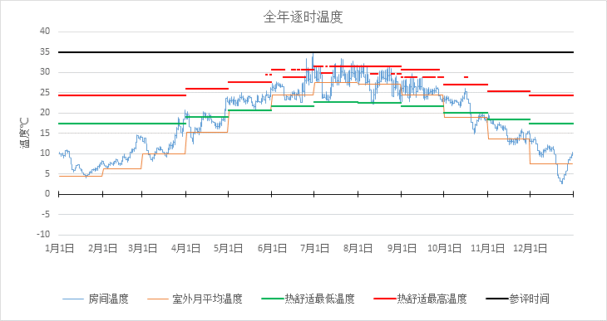
16118房间全年逐时温度图

厨房[16121]
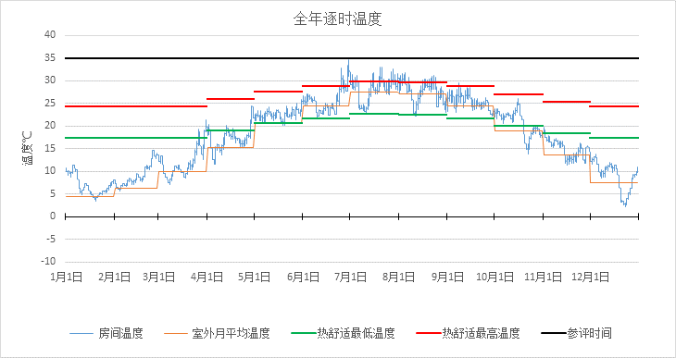
16121房间全年逐时温度图

卧室[16130]
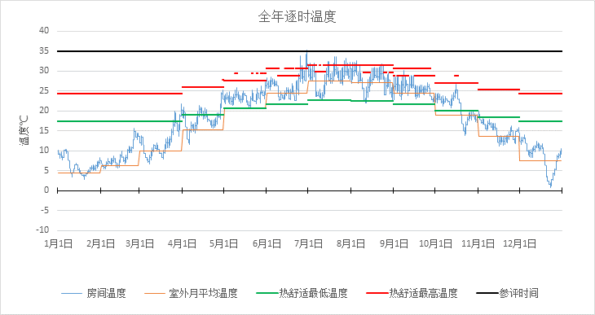
16130房间全年逐时温度图

卧室[16131]
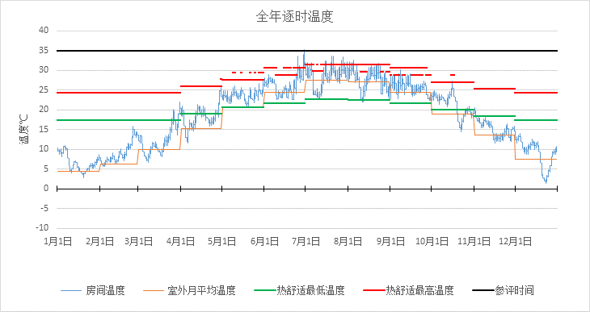
16131房间全年逐时温度图

房间[17001]
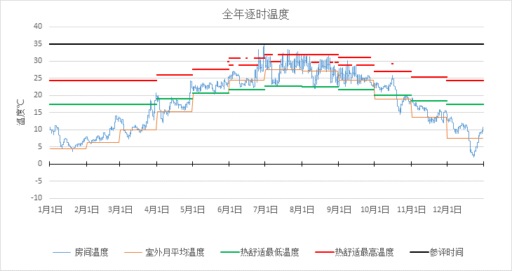
17001房间全年逐时温度图

房间[17002]
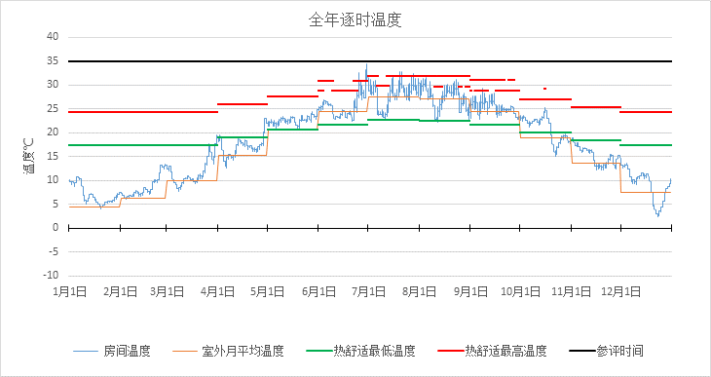
17002房间全年逐时温度图

房间[17003]
17003房间全年逐时温度图

房间[17004]
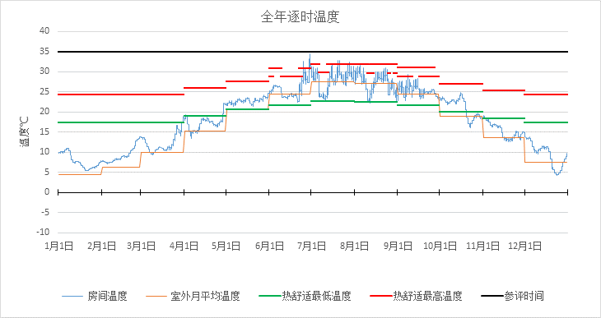
17004房间全年逐时温度图

